Arcidiocesi di Bari-Bitonto
SUSSIDIO QUARESIMA-PASQUA 2022
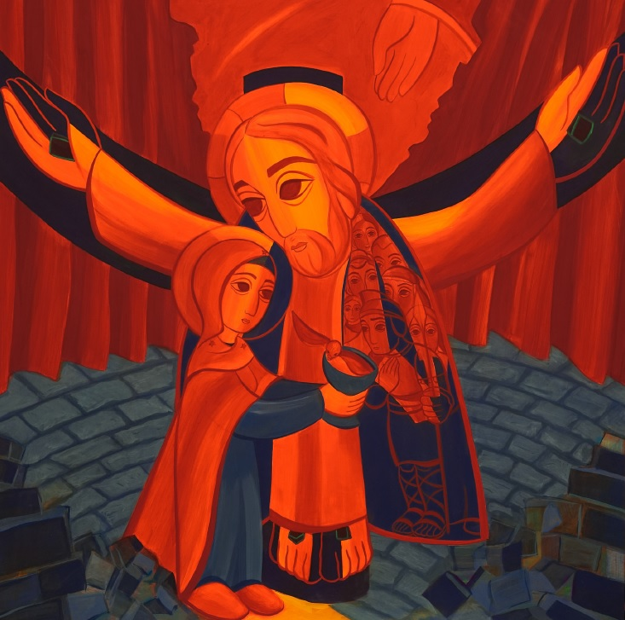

“Con CRISTO tutti in cammino
sulla strada della VITA NUOVA”

Gesù e la folla

Commento icona

Cristo, Crocifisso e Risorto, è il sommo sacerdote che prende parte alle nostre debolezze e che, attraverso il sacrificio di sè stesso, unisce l’umanità con Dio Padre. Nel suo donarsi, Cristo abbatte il muro che nel tempio separava il popolo eletto dai pagani.
La separazione non c’è più e per tutti si apre la possibilità di camminare sulla strada della vita nuova. Accanto a Cristo, la Madre di Dio, figura della Chiesa che raccoglie l’acqua e sangue che sgorgano dal costato trafitto del Figlio, simbolo dei sacramenti. Dentro il calice si nasconde una colomba. Siamo di fronte al dono dello Spirito Santo che ci rende partecipi della vita di Dio stesso, la vita filiale, la vita di comunione.
Maria-Chiesa, unita a Cristo, porge il calice al centurione, un “pagano” che in realtà è il primo credente. Dietro di lui si apre una folla di persone che sono a loro volta rivestite di Cristo, anzi, intessute nel Corpo di Cristo. La stola sacerdotale ci ricorda che assumendo la natura umana Cristo ha aperto a tutti gli uomini la possibilità di diventare figli e di vivere la vita come comunione, come pace, come riconciliazione.
https://www.synod.va/it/cose-il-sinodo-21-23/le-icone-del-sinodo.html

MERCOLEDÌ DELLE CENERI
Proposta per
la Liturgia del Mercoledì delle Ceneri

INTRODUZIONE ALLA CELEBRAZIONE
Guida:
L'imposizione delle ceneri è un atto sacramentale che richiama la penitenza. L'usanza di cospargersi il capo di cenere, per esprimere una grande afflizione per i peccati commessi, risale alla più remota antichità. Davide espiò nella cenere i suoi peccati; i Niniviti, su invito del profeta Giona, in segno di conversione e pentimento, si coprirono di cenere il capo e “…vestirono il sacco dal più grande al più piccolo…”.
I pubblici penitenti, che dovevano espiare le loro colpe e ricevere il sacramento della penitenza come un secondo battesimo, si presentavano, all'inizio della Quaresima, ricoperti di cenere e rivestiti di cilicio. Al termine di questo tempo di penitenza, dopo aver scontato in tal modo le loro colpe, essi venivano riammessi nella comunità.
Ben presto i fedeli, per esprimere il loro pentimento e per ottenere da Dio il perdono dei loro peccati con la confessione pasquale, fecero proprio questo rito penitenziale, osservando la Quaresima e ricevendo le ceneri il mercoledì precedente la prima domenica di Quaresima, che per questo motivo, acquisì il nome di Mercoledì delle Ceneri.
Il Messale Romano ribadisce che le ceneri devono essere ricavate dalla combustione dei rami delle Palme benedetti nell'anno precedente (MR III, 69). Il motivo di questo gesto è spesso sconosciuto, ed invece porta con sé una grande verità: la vita, la gioia perduta va riaccolta in ogni sua dimensione.
Proprio rivalutando questo atto della formazione delle ceneri ci è dato modo di cogliere la forte espressività che esso contiene e il grande invito che suscita nei fedeli: riprendere nelle mani, in piena responsabilità, l'impegno ad una vera conversione in favore della vita, alla quale spesso inneggiamo, ma che, altrettanto spesso, sciupiamo. Tornerà così alla mente di ogni uomo la sua vera genesi: la terra. In essa Dio ha nascosto il seme dell'eternità.
Con le ceneri entriamo in un cammino coinvolgente che inizia dalla testa, con l’imposizione delle ceneri sul capo, e termina con la lavanda dei piedi. Tutta la nostra vita, anima, spirito e corpo, è chiamata a conversione.

STATIO
Sul sagrato o alla porta della chiesa viene posto un braciere con il fuoco vivo e vicino un cesto con dentro i ramoscelli d’olivo secchi raccolti dalla domenica delle Palme dell’anno precedente. Sul lato, ben collocate, vengano poste le ceneri già preparate. Il Celebrante, i ministri e alcuni rappresentanti dell’assemblea si ritrovano alla porta della chiesa indossando i paramenti liturgici, mentre viene eseguita una musica di sottofondo. La Guida invita tutti a disporsi per la celebrazione e ripete l'antifona:
Guida:
Signore, tu ami tutte le tue creature.
Tu non disprezzi nulla di ciò che hai creato.
Quando l'uomo si converte,
tu dimentichi tutto il male che egli ha fatto;
perché tutto tu ami, tutto perdoni,
tutto restituisci alla Vita. Tu sei il Signore nostro Dio.

Il celebrante giunto sul sagrato introduce la celebrazione con le seguenti parole:
Celebrante: Nel nome del Padre e del Figlio e dello Spirito Santo.
Assemblea: Amen.
Celebrante: Il Signore sia con voi.
Assemblea: E con il tuo spirito.

Monizione del Celebrante:
Un anno fa andavamo incontro a Gesù inneggiando alla vita. Gesù attraversava le nostre esistenze per trasformarle affinché ognuna di esse accogliesse il vento dello Spirito e diventasse terra nuova, terra bagnata, pronta ad accogliere il seme dell'eternità.
Ora, i ramoscelli d’olivo secchi, posti dentro questo cesto, rappresentano la gioia sprecata, i facili entusiasmi, ma anche la fatica nell'essere fedeli e disponibili al dono di Dio. È tempo di riscattare ciò che è morto; è tempo di abbassarsi fino a terra perché la terra si alzi fino al cielo.
Guardiamo nel nostro cuore: la vita non ha fine. Camminiamo nella speranza: tutto tornerà vivo. Raccogliamoci, fratelli, in umile e silenziosa preghiera davanti a Dio nostro Padre, perché faccia scendere su di noi la sua benedizione.
Lasciamo, dunque, le cose morte, torniamo a vivere. Tutti sentiamo un grande desiderio di innocenza. Quante cose secche nelle nostre mani: cediamole, diamole via, gettiamole nel fuoco. Bruci il nostro dolore, perché noi siamo i figli della gioia.

Terminata la monizione il celebrante prende dal cesto alcuni rami secchi e li pone nel braciere. In seguito con un canto adatto si apre la processione verso l’altare. Il Celebrante, accompagnato dai ministri, porta le ceneri che collocherà accanto all’altare per la liturgia dell’imposizione. Raggiunta la sede e terminato il canto, il Celebrante pronuncia l’orazione colletta.
Celebrante:
Preghiamo
O Dio, nostro Padre, concedi al popolo cristiano di iniziare con questo digiuno un cammino di vera conversione, per affrontare vittoriosamente con le armi della penitenza il combattimento contro lo spirito del male. Per il nostro Signore Gesù Cristo tuo Figlio che è Dio e vive e regna con Te nell’unità dello Spirito Santo, per tutti i secoli dei secoli.
Amen.

La celebrazione prosegue con la liturgia della parola (MR, III, 69).

PREGHIERA DI INIZIO QUARESIMA
“Noi, per mezzo di Lui, andiamo a Lui e al Padre”

CANTO
Presbitero Nel nome del Padre e del Figlio e dello Spirito Santo.
Assemblea Amen
Presbitero Il Signore, che guida i nostri cuori all’amore e alla pazienza di Cristo,
sia con tutti voi.
Assemblea E con il tuo spirito.
Presbitero Sia benedetto il nostro Dio in ogni tempo
Assemblea ora e sempre, nei secoli dei secoli. Amen.
Presbitero Venite, adoriamo Dio nostro Re
Assemblea adoriamo il Cristo in mezzo a noi nostro Re e nostro Dio.
Presbitero Venite, inchiniamoci davanti al Signore
nostro Re e nostro Dio.
Assemblea Dio santo, Dio santo e forte, Dio santo e immortale
abbi pietà di noi.
ORAZIONE
Presbitero Preghiamo.
Signore Dio onnipotente,
attraverso il tuo Spirito santo
hai spinto tuo Figlio Gesù nel deserto,
affinché, vincitore del peccato,
riportasse a te l'umanità purificata e redenta.
Guarda a noi che iniziamo il cammino quaresimale
e concedici il dono della conoscenza dei nostri peccati,
del pentimento e della conversione:
allora conosceremo la tua misericordia
rivelataci in Gesù Cristo, nostro Signore,
benedetto ora e nei secoli dei secoli.
Assemblea Amen.

IN ASCOLTO DELLA PAROLA
Dal Vangelo secondo Giovanni (14,1-7)
¹ Non sia turbato il vostro cuore. Abbiate fede in Dio e abbiate fede anche in me. 2Nella casa del Padre mio vi sono molte dimore. Se no, vi avrei mai detto: "Vado a prepararvi un posto"? ³Quando sarò andato e vi avrò preparato un posto, verrò di nuovo e vi prenderò con me, perché dove sono io siate anche voi. ⁴E del luogo dove io vado, conoscete la via".
⁵Gli disse Tommaso: "Signore, non sappiamo dove vai; come possiamo conoscere la via?". ⁶Gli disse Gesù: "Io sono la via, la verità e la vita. Nessuno viene al Padre se non per mezzo di me. ⁷Se avete conosciuto me, conoscerete anche il Padre mio: fin da ora lo conoscete e lo avete veduto".

Dal Commento al Vangelo di Giovanni, di Sant’Agostino (69,2)
Cos'è dunque che noi in questo discorso non abbiamo capito? Che cosa, fratelli, se non le parole: “E voi conoscete dove vado e la via per andarvi?” Ci siamo resi conto che essi conoscevano la via, poiché conoscevano lui che è la via. Ma la via serve per camminare; forse che è anche il luogo dove si deve andare? Egli aveva detto che essi conoscevano l'una e l'altra cosa: e il luogo dove andava, e la via. Era dunque necessario che egli dicesse: Io sono la via, per dimostrare che essi, conoscendo lui, conoscevano la via che credevano di non conoscere; ma era altrettanto necessario che dicesse: Io sono la via, la verità e la vita, perché, una volta conosciuta la via, restava da conoscere la meta. La via conduceva alla verità, conduceva alla vita. Egli, dunque, andava a se stesso attraverso se stesso. E noi dove andiamo, se non a lui? e per quale via camminiamo, se non per lui? Egli va a se stesso attraverso se stesso; noi andiamo a lui per mezzo di lui; o meglio, andiamo al Padre sia lui che noi. Infatti, parlando di se stesso, altrove dice: “Vado al Padre (Gv 16, 10)”; mentre qui, per noi dice: “Nessuno viene al Padre se non per mezzo mio (Gv 14, 6)”. Egli dunque va, per mezzo di se stesso, a se stesso e al Padre; noi, per mezzo di lui, andiamo a lui e al Padre.

SALMO CORALE (Sal 25,4-6.8-14)
Fammi conoscere, Signore, le tue vie,
insegnami i tuoi sentieri.
Guidami nella tua fedeltà e istruiscimi,
perché sei tu il Dio della mia salvezza;
io spero in te tutto il giorno.
Ricordati, Signore, della tua misericordia
e del tuo amore, che è da sempre.
Buono e retto è il Signore,
indica ai peccatori la via giusta;
guida i poveri secondo giustizia,
insegna ai poveri la sua via.
Tutti i sentieri del Signore sono amore e fedeltà
per chi custodisce la sua alleanza e i suoi precetti.
Per il tuo nome, Signore,
perdona la mia colpa, anche se è grande.
C'è un uomo che teme il Signore?
Gli indicherà la via da scegliere.
Egli riposerà nel benessere,
la sua discendenza possederà la terra.
Il Signore si confida con chi lo teme:
gli fa conoscere la sua alleanza.
Gloria…
Dal Documento Preparatorio del Sinodo (18)
L’azione di evangelizzazione e il messaggio di salvezza, in effetti, non sarebbero comprensibili senza la costante apertura di Gesù all’interlocutore più ampio possibile, che i Vangeli indicano come la folla, ossia l’insieme delle persone che lo seguono lungo il cammino, e a volte addirittura lo inseguono nella speranza di un segno e di una parola di salvezza: ecco il secondo attore della scena della Rivelazione. L’annuncio evangelico non è rivolto solo a pochi illuminati o prescelti. L’interlocutore di Gesù è “il popolo” della vita comune, il “chiunque” della condizione umana, che Egli mette direttamente in contatto con il dono di Dio e la chiamata alla salvezza. In un modo che sorprende e talora scandalizza i testimoni, Gesù accetta come interlocutori tutti coloro che emergono dalla folla: ascolta le appassionate rimostranze della donna cananea (cfr. Mt 15,21-28), che non può accettare di essere esclusa dalla benedizione che Egli porta; si concede al dialogo con la Samaritana (cfr. Gv 4,1-42), nonostante la sua condizione di donna socialmente e religiosamente compromessa; sollecita l’atto di fede libero e riconoscente del cieco nato (cfr. Gv 9), che la religione ufficiale aveva liquidato come estraneo al perimetro della grazia.

Dalla lettera di Primo Mazzolari a Mons. Giovanni Cazzani, vescovo di Cremona (5 agosto 1938)
La «strada dei lontani» nessuno la può tracciare toponomasticamente, poiché, dopo aver visto o meglio intuito, il camminare è questione d’anima, di temperamento, di calore, di comprensione, d’audacia. Quello che va bene sulla bocca di uno, non può andar bene sulla bocca di un altro; quello che va bene oggi non va bene forse domani... C’è una tale varietà di bisogni nell’unico bisogno: di pregiudizi, di opinioni, di esigenze...
Per me la «pratica» è fare l’animo dell’apostolo: e l’animo può essere suggerito e guidato da indirizzi e suggerimenti altrui e da proprie esperienze, ma non imprestato.
Purtroppo, oggi, ha preso piede un concetto di «pratica» non spirituale, con danno immenso dell’iniziativa e spontaneità personale.
Lo schema, la traccia, lo svolgimento, la strada già tracciata: ecco dove arriva la scuola, la rivista, il manuale. Tutte cose belle, perfette e scritte da grossi calibri della nostra cultura: ma sono appunto i grossi calibri che raramente raggiungono il bersaglio. Anche per la ragione che spesso non si mira alla vera conquista ma a un effetto esteriore, e quasi sempre precario anche se accompagnata da un episodio sacramentale.
Chi sa di preciso dov’è «religiosamente» il nostro popolo? Da quali lontananze bisogna farlo ritornare? Chi ha misurato la devastazione di certi pregiudizi politici derivanti da una confusione che non torna a bene e a onore di nessuno? La fatica del vivere quotidiano? Le ingiustizie spudorate e acclamate? I «lontani» vogliono essere capiti: non importa se noi non siamo in grado di aiutarli. Non lo pretendono neanche: pretendono soltanto di vedere in chiarezza il volto di una religione, che in fondo stimano ancora e dalla quale si sono staccati per delusione d’innamorati.

INTRONIZZAZIONE DELL’ICONA E CANTO
Il celebrante illustra l’icona con una breve riflessione (vedi introduzione sussidio)
PREGHIERA LITANICA

Lettore Signore, l’Amore è paziente,
Tutti donaci la pazienza che sa affrontare
un giorno dopo l’altro.

Lettore Signore, l’Amore è benigno,
Tutti aiutaci a voler sempre il suo bene
prima del mio.

Lettore Signore, l’Amore non è invidioso,
Tutti insegnaci a gioire di ogni successo.

Lettore Signore, l’Amore non si vanta,
Tutti rammentaci di non rinfacciargli
ciò che faccio per lui.

Lettore Signore, l’Amore non si gonfia,
Tutti concedici il coraggio di dire: “Ho sbagliato”

Lettore Signore, l’Amore non manca di rispetto,
Tutti fa’ che possiamo vedere nel suo volto il tuo volto.
Lettore Signore, l’Amore non cerca l’interesse,
Tutti soffia nella nostra vita il vento della gratuità.

Lettore Signore, l’Amore non si adira,
Tutti allontana i gesti e le parole che feriscono.

Lettore Signore, l’Amore non tiene conto del male ricevuto,
Tutti riconciliaci nel perdono che dimentica i torti.

Lettore Signore, l’Amore non gode dell’ingiustizia,
Tutti apri il nostro cuore ai bisogni
di chi ci sta accanto.

Lettore Signore, l’Amore si compiace della verità,
Tutti guida i nostri passi verso di te che sei Via, Verità e Vita.

Lettore Signore, l’Amore tutto copre,
Tutti aiutaci a coprire d’Amore
i giorni che vivremo insieme.

Lettore Signore, l’Amore tutto crede,
Tutti aiutaci a credere che l’Amore
sposta le montagne.
Lettore Signore, l’Amore tutto spera,
Tutti aiutaci a sperare nell’Amore
oltre ogni speranza.
ORAZIONE

Presbitero Preghiamo.
Signore Dio,
tu ami tutte le tue creature
e non provi disprezzo per nessuna delle tue opere:
non guardare ai nostri peccati
ma rinnovaci con il tuo Spirito,
affinché accogliamo con gratitudine
questo tempo favorevole,
tempo di ritorno a te
e di riconciliazione tra di noi tuoi figli.
Per Cristo nostro Signore.
Assemblea Amen.

BENEDIZIONE E CANTO FINALE

Il Signore è vicino a chi ha il cuore spezzato (Sal 34,19)
LITURGIA PENITENZIALE COMUNITARIA
Mentre il presbitero e i ministri si recano in presbiterio l’assemblea canta un canto adatto
CANTO
SALUTO E MONIZIONE
Presbitero Nel nome del Padre e del Figlio e dello Spirito Santo.
Assemblea Amen.
Presbitero Agli eletti che vivono nell’amore di Dio Padre
e sono stati preservati per Gesù Cristo,
misericordia a voi, pace e carità in abbondanza. (Gd 1,2)
Assemblea E con il tuo spirito.
Presbitero Fratelli e sorelle, il Padre ci ha riconciliati con sé mediante Cristo, non
imputando agli uomini le loro colpe e affidando a noi la parola della riconciliazione. In nome di Cristo, dunque, siamo suoi ambasciatori: per mezzo nostro è Dio stesso che vi esorta. Vi supplichiamo in nome di Cristo: lasciatevi riconciliare con Dio. Colui che non aveva conosciuto peccato, Dio lo fece peccato in nostro favore, perché in lui noi potessimo diventare giustizia di Dio. (cfr. 2Cor 5,18-20).

INVOCAZIONE DELLO SPIRITO SANTO
Tutti invocano il dono dello Spirito, dicendo:
Manda su di noi, Signore, il tuo santo Spirito,
perché apra i nostri occhi alla contemplazione del tuo volto;
purifichi con la penitenza i nostri cuori
e conducendoci all’incontro con il tuo Figlio
ci trasformi in sacrificio a te gradito
per lodare la tua misericordia e dare testimonianza al tuo Nome santo.
Amen.
Tutti siedono e nel silenzio si dispongono ad accogliere il dono della Parola

LETTURA BIBLICA Fil 2, 12b-15
Lettore Attendete alla vostra salvezza con timore e tremore. È Dio, infatti, che suscita in voi il volere e l’operare secondo i suoi benevoli disegni. Fate tutto senza mormorazioni e senza critiche, perché siate irreprensibili e semplici, figli di Dio immacolati in mezzo a una generazione perversa e degenere, nella quale dovete splendere come astri nel mondo.
Breve riflessione del celebrante

LITANIA PENITENZIALE
Presbitero Fratelli e sorelle, poniamo le nostre miserie dinanzi al Signore Gesù
perché egli, nostra Misericordia, ci riconcili con il Padre
e con il suo Spirito ci renda creature nuove:
Tutti si mettono in ginocchio dinanzi al Crocifisso ed invocano:
Solista Kyrie eleison
Assemblea Kyrie eleison.
Sette fedeli intonano ciascuno una invocazione.
L1 Signore, mandato dal Padre a portare il lieto annunzio ai poveri, abbi pietà di noi.
Assemblea Kyrie eleison.
L2 Signore, che risani i cuori affranti, abbi pietà di noi.
Assemblea Kyrie eleison.
L3 Signore, che sei venuto per chiamare e salvare i peccatori, abbi pietà di noi.
Assemblea Kyrie eleison.
L4 Signore, che ti degnasti di stare insieme con i pubblicani e i peccatori, abbi pietà di
noi.
Assemblea Kyrie eleison.
L5 Signore, buon pastore, che sulle tue spalle riporti all'ovile la pecorella smarrita, abbi pietà di noi.
Assemblea Kyrie eleison.
L6 Signore, che non condannasti la donna adultera, ma la rimandasti in pace, abbi pietà di noi.
Assemblea Kyrie eleison.
L7 Signore, che vivi e regni alla destra del Padre per intercedere in nostro favore, abbi
pietà di noi.
Assemblea Kyrie eleison.
Presbitero Signore Gesù Cristo, vincitore del peccato e della morte,
davanti a te sta la nostra miseria,
dinanzi a noi la tua misericordia.
Tu che non sei venuto per condannare,
ma per salvare il mondo,
perdona ogni nostra colpa
e fa’ che, riconciliati per mezzo tuo con il Padre,
il tuo Spirito faccia rifiorire nel nostro cuore
il cantico della gratitudine e della gioia.
Tu che vivi e regni nei secoli dei secoli.
Assemblea Amen.

CONFESSIONI INDIVIDUALI

Per la meditazione personale si propongono i seguenti testi tratti da C.M. Martini, Lode, preghiera del peccatore che si rivolge a Dio, Cinisello Balsamo 2021.

LA PAROLA DI DIO MI INTERPELLA

Salmo 34, 9.13-15.19-20
Gustate e vedete com'è buono il Signore;
beato l'uomo che in lui si rifugia.
Chi è l'uomo che desidera la vita
e ama i giorni in cui vedere il bene?
Custodisci la lingua dal male,
le labbra da parole di menzogna.
Sta’ lontano dal male e fa’ il bene,
cerca e persegui la pace.
Il Signore è vicino a chi ha il cuore spezzato,
egli salva gli spiriti affranti.

Meditazione personale
Mi lascio redarguire dalla parola di Dio?
Considero la Parola non soltanto come istruttiva, consolatoria, ma anche come Parola che mi interpella e mi ammonisce, divenendo il punto di partenza del dialogo penitenziale? Vivo l'accusa dei peccati come vero dialogo con la Chiesa nell'ambito dell'alleanza? O la vivo, invece, come monologo affrettato in cui faccio semplicemente un’autoaccusa, un autolesionismo che mi lascia freddo e amaro?
So rimproverare altri? La domanda forse, può stupire: in realtà deriva come conseguenza sociale di ciò che abbiamo detto, nell'ambito familiare, professionale e civile.
Capisco che la parola di Dio non sia soltanto stimolo, consolazione ma è anche rimprovero, forte e pieno di amore? E non c'è cosa più difficile che fare un rimprovero vero e pieno di amore! Per questo molta gente, oggi, preferisce passare sopra, lamentarsi, criticare davanti o dietro le spalle, preferisce accusare vanamente e genericamente. Sono pochi coloro che hanno la forza di fare un rimprovero modellato sulla parola di Dio, cioè vero, giusto, penetrante, capace di scuotere e, insieme, pieno di amore, capace di instaurare un dialogo di speranza, un riconoscimento che accoglie, che sa vedere ciò che si è fatto e quindi restituisce alla verità quella persona che, forse, noi ci accontentiamo solo di denigrare o di criticare perché non vogliamo veramente il suo bene. Nel tempo del Nuovo Testamento era molto comune la pratica della correzione fraterna, pratica che poi si diffuse nella Chiesa, mentre oggi sembra un po' dimenticata.
"Se il tuo fratello ha qualcosa contro di te, va e correggilo da solo a solo e avrai guadagnato il tuo fratello". Quante volte noi non facciamo così! Quante volte non affrontiamo nostro fratello con amore, per aiutarlo!
Abbiamo paura di amare così come Dio ci ama.

LA GIOIA DEL VANGELO

Salmo 103, 8-14
Misericordioso e pietoso è il Signore,
lento all'ira e grande nell'amore.
Non è in lite per sempre,
non rimane adirato in eterno.
Non ci tratta secondo i nostri peccati
e non ci ripaga secondo le nostre colpe.
Perché quanto il cielo è alto sulla terra,
così la sua misericordia è potente su quelli che lo
temono;
quanto dista l'oriente dall'occidente,
così egli allontana da noi le nostre colpe.
Come è tenero un padre verso i figli,
così il Signore è tenero verso quelli che lo temono,
perché egli sa bene di che siamo plasmati,
ricorda che noi siamo polvere.

Meditazione personale
Chi ha trovato il tesoro non disprezza il resto, non teme di entrare in commercio con coloro che hanno altri tesori, perché è ormai in grado di attribuire l'esatto valore a ogni cosa.
Torna ancora a proposito la parola evangelica: “A chi ha sarà dato; ma a chi non ha sarà tolto anche quello che ha”. A chi ha la gioia del Vangelo, a chi ha la perla preziosa, il tesoro, sarà dato il discernimento degli altri valori, dei valori delle altre religioni, dei valori umani fuori del cristianesimo; sarà data la capacità di dialogare senza timidità, senza tristezza, senza reticenze, anzi con gioia, proprio perché conoscerà il valore di ogni altra cosa.
A chi ha la gioia del Vangelo sarà data l'intuizione del senso di verità che ci può essere in altre religioni.
Invece, a chi non ha, sarà tolto anche quel poco che ha. A chi possiede poco la gioia del Vangelo, la capacità di dialogo gli si smorzerà nelle mani ed egli si irrigidirà nella difesa tenace di quel poco che possiede, si chiuderà in sé stesso, si metterà in contrasto con gli altri per timore di perdere il poco.
È questo il nostro dramma, il dramma della nostra società. La poca gioia del Vangelo è causa di meschinità, di tristezza in ogni campo della vita ecclesiastica e sociale, di cuore ristretto, è causa di litigi su piccole cose. […]

IL SIGNORE È IL MIO PASTORE

Salmo 23, 1-6
Il Signore è il mio pastore:
non manco di nulla.
Su pascoli erbosi mi fa riposare,
ad acque tranquille mi conduce.
Rinfranca l'anima mia,
mi guida per il giusto cammino
a motivo del suo nome.
Anche se vado per una valle oscura,
non temo alcun male, perché tu sei con me.
Il tuo bastone e il tuo vincastro
mi danno sicurezza.
Davanti a me tu prepari una mensa
sotto gli occhi dei miei nemici.
Ungi di olio il mio capo;
il mio calice trabocca.
Si, bontà e fedeltà mi saranno compagne
tutti i giorni della mia vita,
abiterò ancora nella casa del Signore
per lunghi giorni.

Meditazione personale
Il Salmo 23 è un salmo che abbiamo cantato tante volte nella liturgia delle messe domenicali e feriali, eppure forse non lo conosciamo sul serio. Diceva di esso il grande filosofo francese Henri Bergson:
"Le centinaia di libri che ho letto non mi hanno procurato tanta luce e conforto quanto questi versi del Salmo 23: II Signore è il mio pastore: / non manco di nulla; [...] Anche se dovessi passare in un burrone di tenebre, / non temerei alcun male, perché tu sei con me'"
È chiaramente un salmo di fiducia.
Dopo il titolo, vediamo di sottolineare i personaggi, i soggetti che agiscono nel testo. Sono due: il Signore e io, cioè colui che parla.
Le azioni attribuite al Signore sono nove:
egli è mio pastore;
mi fa riposare;
mi conduce;
mi rinfranca;
mi guida;
è con me;
mi dà sicurezza;
prepara una mensa;
cosparge di olio.
Nove designazioni che indicano la cura, la premura, l'attenzione, espresse con metafore, con parabole, con simboli: esse definiscono il Signore come Colui che si prende cura di me.

CONCLUSIONE
Presbitero Preghiamo
Padre santo,
che nella tua bontà ci hai rinnovati
a immagine del tuo Figlio,
fa' che tutta la nostra vita
diventi segno e testimonianza
del tuo amore misericordioso.
Per Cristo nostro Signore.
Assemblea Amen.

BENEDIZIONE FINALE
Presbitero Il Signore sia con voi.
Assemblea E con il tuo spirito.

Presbitero Benedetto il Padre, che ci ha generati alla vita eterna.
Assemblea Amen.
Presbitero Benedetto Cristo, Figlio di Dio,
che ci ha accolti come suoi fratelli.
Assemblea Amen.
Presbitero Benedetto lo Spirito Santo,
che dimora nel tempio dei nostri cuori.
Assemblea Amen.
Presbitero E siate voi tutti benedetti
nel nome del Padre e del Figlio ✠ e dello Spirito Santo.
Assemblea Amen.

CONGEDO
Diacono Il Signore vi ha perdonato. Andate in pace.
Assemblea Rendiamo grazie a Dio.

CANTO FINALE

Gesù, la folla, gli apostoli
VIA CRUCIS

Introduzione
C Nel nome del Padre e del figlio
e dello Spirito Santo.
R/. Amen.

La Via Crucis è esperienza di dolore, percorso che giammai si fa da soli perché siamo dentro una carovana umana, ma è anche incontro di vite profumate, sebbene la carne è ridotta a brandelli e il volto si mostri sfigurato dalle violenze.
Proviamo a guardare in faccia il dolore dell’umanità, tra pandemia e guerre, tra violenze urbane dei nostri adolescenti e violenze sociali, tra solitudine collettiva e paure. Lasciamo che almeno una parte di noi si confronti con questo dolore o, come sarebbe meglio dire, lasciamo che la nostra vita sia come un campo di battaglia su cui si combattono le contraddizioni del nostro tempo.
Cristo Gesù, nella sua tenerissima carne, è stato come un campo di battaglia, un altare sul mondo, perché gli egoismi, le violenze, le idolatrie che dilaniavano i cuori e i volti di tanti uomini e donne potessero trovare ospitalità da qualche parte, uno spazio, un altare su cui combattere e placarsi.
Noi, piccoli uomini, come una sola piccola anima, siamo invitati a divenire, proprio nella contemplazione spaventosa della violenza e del dolore di tanta parte di umanità, spazio interiore accogliente, camera ospitale per i drammi dell’umanità, altare dove l’irriconoscibile umano possa essere trasfigurato in bellezza dall’amore.
Le vie della croce, quella di Gesù Cristo e quella di tanti poveri cristi, ci ricordano che se l’infinito dolore di un bimbo violato, di una donna uccisa o di un uomo umiliato non allargano le pareti del cuore e non ci rendono più umani, liberandoci dalle piccolezze e dalle cose superflue di questa vita, non solo è una opportunità perduta ma segna l’apice dell’imbruttimento dell’umano.
Viviamo questa Via Crucis insieme, come popolo. Facciamo insieme questo santo pellegrinaggio, fermandoci lungo i tanti “santuari dell’umano” dove Cristo ha conformato se stesso all’umanità avvilita, derisa, piagata. Infatti, l’unica cosa che possiamo salvare in questi tempi, e anche l’unica che veramente conti, è un piccolo pezzo di te in noi stessi, mio Dio.
Si, mio Dio, sembra che tu non possa fare molto per modificare le circostanze attuali: anch’esse fanno parte di questa vita. Tu non puoi aiutarci, ma tocca a noi aiutare te, difendere fino in fondo, fino all’ultimo la tua casa in noi.
O Signore, questo camminare insieme, come umanità, come comunità ecclesiale, come famiglie possa essere balsamo per molte ferite, fioritura sul terreno dove Tu ci hai piantati, forma di vita che profuma di Vangelo. Che ognuno impari l’arte di perdere se stesso nella struggente brama di vivere con gli altri e nella compagnia di Gesù.
P. Luigi Gaetani, Carmelitano Scalzo

I STAZIONE
Ponzio Pilato condanna a morte Gesù
Pilato parlò loro di nuovo, perché voleva rimettere in libertà Gesù. Ma essi urlavano: «Crocifiggilo! Crocifiggilo!». Pilato allora decise che la loro richiesta venisse eseguita. Rimise in libertà colui che era stato messo in prigione per rivolta e omicidio, […] e consegnò Gesù al loro volere (Lc 23,20-21.24-25).
Meditazione
La folla grida, Pilato si lava le mani… e un innocente paga per tutti. Gesù può esprimere la sua innocenza ma tace! Condannano a morte la Vita, l’Amore e la Verità. Ed è proprio con questa condanna ingiusta e con il suo silenzio che Gesù ci incoraggia ad accettare le contraddizioni della vita, ad affrontare le ingiustizie, a non giudicare il prossimo, a non accusare le persone e ci mette alla prova nel seguire Lui e la sua Parola.
Sin da piccola mi è stato trasmesso questo insegnamento. Da anni sono tesserata in Azione Cattolica e cresciuta con i comandamenti! Ma quanto è difficile seguirli a volte! Difficile comprendere come proprio tu Signore, avendo vissuto il male in prima persona, ci insegni tutto ciò. Quante volte anch’io non scelgo te ma mi comporto come la folla, come Pilato: quando ti ho condannato ad uscire dal mio cuore, obbligandoti ad assistere ai miei peccati! Quante volte mi lavo le mani e mi lascio travolgere dai piaceri di questo mondo.
Sono giovane, Signore. Aiutami perché la mia vita non sia un continuo “lavarmi le mani”, uno scappare dalle situazioni e dalle persone scomode ma, anzi, insegnami a sporcarmi le mani, ad assumermi le mie responsabilità, ad affrontare le ingiustizie, ad apprezzare sempre il sacrificio che hai fatto per noi e a sentire nel profondo la chiamata di seguirti, non saltuariamente ma ogni giorno della mia vita.
Floriana- giovane AC
Preghiamo
Signore, Padre buono,
infondi in noi il tuo Santo Spirito
e donaci la tua fortezza,
perché solo così avremo il coraggio
di testimoniare la tua verità,
che è via di giustizia e riconciliazione.
Per Cristo nostro Signore. Amen.
II STAZIONE
Gesù è caricato della croce
Gli uomini che avevano in custodia Gesù lo deridevano e lo picchiavano, gli bendavano gli occhi e gli dicevano: «Fa’ il profeta! Chi è che ti ha colpito?». E molte altre cose dicevano contro di lui, insultandolo (Lc 22,63-65).

Meditazione
Gesù viene bendato, è finito il tempo di riflettere sulla passione, sul suo perché o su cosa succederà, ma è il tempo di viverla fidandosi completamente del Padre; così è la vocazione: esiste un momento per riflettere, in cui si pensa a cosa si lascia e cosa si guadagna, ma esiste il momento, quello fondamentale, di gettarsi nelle braccia del Padre. La vocazione è quel momento di crisi in cui ti accorgi che hai tutto, come l’essere iscritto all’università, l’avere ottime prospettive lavorative, una relazione stabile, ma di non esserti dato tutto e cerchi qualcosa o qualcuno a cui dare tutto te stesso. La vocazione insegna che non è nel cercare che trovi, ma è quando ti arrendi all’idea di dover essere trovato che ti accorgi che quel Tutto è proprio accanto a te.
Walter Russo - seminarista al IV anno di Teologia
Preghiamo
Signore, Padre buono, che hai mandato a noi Gesù,
obbediente fino alla morte,
donaci la forza del tuo amore
per prendere coraggiosamente la nostra croce.
Donaci la tua speranza e sapremo riconoscerti
anche nei momenti più bui della nostra vita.
Per Cristo nostro Signore. Amen.
III stazione
Gesù cade la prima volta
Egli si è caricato delle nostre sofferenze,
si è addossato i nostri dolori;
e noi lo giudicavamo castigato,
percosso da Dio e umiliato.
Egli è stato trafitto per le nostre colpe,
schiacciato per le nostre iniquità (Is 53,4-5).
Meditazione
Il crollo di Gesù lungo la via crucis parla della debolezza dell’uomo di fronte ad una chiamata. Oggi molti sperimentano le proprie difficoltà, ricevendo delle croci troppo pesanti da sostenere come una malattia fisica o un lavoro improvvisamente perso. Ma vi sono anche croci morali e spirituali non meno difficili da portare, più silenziose e invisibili agli occhi della gente. Anche la vocazione alla vita consacrata o matrimoniale comporta una fedeltà che costa, misteriosa: «Quando sono debole, è allora che sono forte» (2Cor 12,10). Gesù soccombe sotto un peso così ingiusto da sostenere, nonostante un’immensa forza d’amore lo spinga verso il Golgota. Segno del fatto che egli è veramente uomo e veramente Dio. Purtroppo «nella prosperità l’uomo non dura: è simile alle bestie» (Sal 49,13), cioè non comprende il dolore altrui, fin quando non lo vive sulla propria pelle.
fra Pier Giorgio
Preghiamo
Signore, ti sei fatto carico delle nostre sofferenze
e le hai condivise fino al patibolo che schiaccia e umilia.
Non ci abbandonare sotto il peso delle nostre croci,
che a volte ci sembrano troppo pesanti.
Tu che vivi e regni nei secoli dei secoli. Amen.
IV STAZIONE
Gesù incontra sua Madre
Venuto a mancare il vino, la madre di Gesù gli disse: «Non hanno vino». E Gesù le rispose: «Donna, che vuoi da me? Non è ancora giunta la mia ora». Sua madre disse ai servitori: «Qualsiasi cosa vi dica, fatela» (Gv 2,3-5).
Meditazione
Così come si esaurisce il vino durante le nozze di Cana, anche nella vita coniugale alcune speranze possono affievolirsi, lasciando spazio a sfiducia e mancanza di fede. Come Maria si affida a Gesù nel momento del bisogno anche noi dobbiamo affidargli le nostre speranze ed i nostri desideri, certi del suo aiuto. I discepoli con fede eseguono quanto richiesto da Gesù: devono essere il nostro esempio di fiducia in Dio nei momenti di smarrimento. Dobbiamo credere che Dio abbia a cuore la nostra felicità anche se alcune volte non siamo in grado di rendercene conto.
Vito e Anna
Preghiamo
Signore, Padre buono,
concedici di incontrare lo sguardo amorevole di Maria,
così che ciascuno di noi,
libero dalla propria solitudine interiore,
possa riposare nell’abbraccio materno di Colei
che in Gesù ha abbracciato e amato ogni uomo.
Egli vive e regna nei secoli dei secoli. Amen.
V STAZIONE
Il cireneo aiuta Gesù a portare la croce
Mentre lo conducevano via, fermarono un certo Simone di Cirene, che tornava dai campi, e gli misero addosso la croce, da portare dietro a Gesù (Lc 23,26).
Meditazione
Come la croce al Cireneo, la malattia e la disabilità piombano addosso senza essere richieste né meritate. Il cammino si fa difficile, faticoso, e molte volte siamo tentati di lasciarla cadere, questa croce. Ma se distogliamo per un attimo lo sguardo da noi stessi ci accorgiamo che un Altro ha preso la croce senza meritarla, prima di noi e con noi. Cristo accompagna la schiera dei Cirenei di tutti i tempi e di tutti i popoli. Così, in mezzo a tante croci, sperimentiamo che portare gli uni i pesi degli altri è meno gravoso che portare ognuno il proprio in solitudine. È la Chiesa, in cui siamo chiamati a fare di tutta la nostra vita - comprese la sofferenza e la malattia - un dono d'amore.
Floriano Scioscia CVS
Preghiamo
Signore, rendici capaci di riconoscerti negli ultimi
che incontriamo lungo la nostra strada;
dacci il coraggio e la beatitudine
di dare da mangiare a chi ha fame,
da bere a chi ha sete, di accogliere chi è straniero,
vestire chi è nudo e curare chi è malato,
per incontrarti e accoglierti in ogni fratello e in ogni sorella.
Tu che vivi e regni nei secoli dei secoli. Amen.
VI STAZIONE
Una donna asciuga il volto di Gesù
I giusti risponderanno [al re]: «Signore, quando ti abbiamo visto affamato o assetato, straniero o nudo, malato o in carcere?». E il re risponderà loro: «In verità io vi dico: tutto quello che avete fatto a uno solo di questi miei fratelli più piccoli, l’avete fatto a me» (Cf. Mt 25,37-40).
Meditazione
Come asciugare il tuo Volto, o Gesù? Soltanto con l'amore, con un amore tenero, che sgorga da un cuore che sa perdonare perché sempre ha bisogno di essere da Te perdonato, che sa dimenticarsi per donarsi agli altri: a chi è povero, a chi non si sente accolto perché è straniero, a chi non vede riconosciuti i propri diritti.
Gesù, tu ci guardi con gli occhi velati di lacrime perché la Chiesa, per la quale hai dato la vita, non è ancora tutta bella e senza macchia, come Tu la vorresti.
Le Carmelitane ti offrono, nella loro povertà, la loro preghiera per asciugare il tuo Santo Volto; e poiché non ti sanno amare come vorrebbero, ti chiedono di amare Tu stesso in loro perché Tu sei l'Amore.
Suor Anna Maria- Monastero S. Giuseppe Carmelitane Scalze
Preghiamo
Signore, fa’ che la luce del tuo Volto,
pieno di misericordia,
lenisca le ferite dell’abbandono e del peccato che ci affliggono.
Tu che vivi e regni nei secoli dei secoli. Amen.
VII STAZIONE
Gesù cade per la seconda volta
Egli non commise peccato e non si trovò inganno sulla sua bocca […]. Egli portò i nostri peccati nel suo corpo sul legno della croce, perché, non vivendo più per il peccato, vivessimo per la giustizia (1 Pt 2,22.24).
Meditazione
Gesù, Tu, che non avevi conosciuto il peccato, per la perfetta solidarietà che hai voluto avere con tutto il genere umano, hai portato il peso dei nostri peccati sul tuo corpo, perché noi tagliassimo i ponti con il peccato e vivessimo una vita più giusta. Tu hai portato la croce senza lamentarti, anche se in alcuni momenti credevi di non farcela più. Tu, il figlio di Dio, solidarizzi con noi, miseri peccatori, con le nostre pene, con i nostri affanni e, seppur schiacciato dal dolore, non hai mai smesso di consolare e asciugare le lacrime di coloro che invocano il tuo aiuto. Aiutaci, Signore, ad essere forti e a portare, ogni giorno la croce che ci affidi col sorriso e con la gioia nel cuore.
Suor Margherita msc
Preghiamo
Signore, Tu sei caduto a terra come un uomo qualsiasi.
Donaci la forza di rialzarci
quando non abbiamo più nemmeno il desiderio di farlo.
Accresci in noi la certezza
che, nella stanchezza e nello sconforto,
possiamo sempre ricominciare a camminare con Te al nostro fianco.
Tu che vivi e regni nei secoli dei secoli. Amen.
VIII STAZIONE
Gesù incontra le donne di Gerusalemme
Lo seguiva una grande moltitudine di popolo e di donne, che si battevano il petto e facevano lamenti su di lui. Ma Gesù, voltandosi verso di loro, disse: «Figlie di Gerusalemme, non piangete su di me, ma piangete su voi stesse e sui vostri figli» (Lc 23,27-28).
Meditazione
Persa tra la folla, dove si consuma la solitudine, nel silenzio di parole mai dette, maschere dietro cui nascondere le ferite, ero lì e sei arrivato Tu. Il Tuo sguardo, quegli occhi che sembrano attraversare i miei e inondare mente, cuore, anima. Scompare il senso di ingiustizia, il vuoto della solitudine che stringe il cuore, la terribile sensazione di sentirsi indegna, che imprigiona l’anima. Ora io sono storia Tua, le nostre lacrime si mescolano, torna la pace. Dona, Signore, a chi chiami ad annunciarti al mondo, il Tuo sguardo: occhi pieni di misericordia, capaci di rialzare chi è ferito nella dignità, schiavo del peccato; occhi capaci di lacrime, perché l’altro è storia che Tu hai consegnato al nostro cuore.
Sorelle Povere di S. Chiara- Mola di Bari
Preghiamo
Signore, Padre buono,
rendici testimoni credibili della tua misericordia;
fa’ che le nostre parole e i nostri atti
siano sempre un segno sincero e gratuito di carità
nei confronti di ogni fratello.
Per Cristo nostro Signore. Amen.

IX STAZIONE
Gesù cade per la terza volta
[Gesù disse:] In verità, in verità io vi dico: se il chicco di grano, caduto in terra, non muore, rimane solo; se invece muore, produce molto frutto. Chi ama la propria vita, la perde e chi odia la propria vita in questo mondo, la conserverà per la vita eterna (Gv 12,24-25).
Meditazione
Mio marito ed io siamo un uomo e una donna di questo tempo. Gesù ci ha parlato nel momento più buio. Eravamo a terra, dopo l’ennesima caduta. Il nostro corpo, il nostro cuore squarciati dall’aridità. Lui in quel momento ci ha chiamati. Non poteva scegliere tempo più opportuno, perché, come il seme, solo quando siamo interrati, le nostre vesti si lacerano, piano piano spuntano le radici, le foglie, ci si solleviamo e grazie al nutrimento, alla luce che provengono da Cristo, cresciamo, diamo nuovi frutti alla nostra terra. I nuovi frutti sono i nostri figli arrivati da lontano dopo un’attesa piena, i ragazzi e i giovani, che accompagniamo nella nostra parrocchia, e gli adulti con cui camminiamo: insieme siamo la folla!
Anna Rita e Giacinto
Preghiamo
Signore, che sei salito al Calvario come agnello sacrificale,
illuminaci in questa notte buia,
perché non ci smarriamo in questo periodo difficile.
Tu che vivi e regni nei secoli dei secoli. Amen.
X STAZIONE
Gesù è spogliato delle vesti
[I soldati] lo crocifissero e si divisero le sue vesti, tirando a sorte su di esse ciò che ognuno avrebbe preso. Così si compiva la Scrittura, che dice: Si sono divisi tra loro le mie vesti e sulla mia tunica hanno gettato la sorte (Mc 15,24; Gv 19,24b).
Meditazione
Contempliamo qui la nudità di Gesù. Potremmo pensare innanzitutto che Gesù subisce quest’atto tanto selvaggio che rivela i limiti della voracità umana: spogliare qualcuno davanti alla folla era (e lo è ancora) un gesto che serve a coprire di vergogna qualcuno; troviamo inoltre l’ambizione dei soldati, che, interessandosi poco della sorte della persona che avevano davanti, non esitano a trarre profitto della miseria delle vittime. Paradossalmente, la caratteristica della Passione non è la passività di Gesù: «Nessuno mi toglie la vita, ma la offro da me stesso, poiché ho il potere d’offrirla e di riprenderla» (Gv 10,18). È Gesù che si spoglia delle sue vesti, perché è consapevole che il suo atto d’amore è salvezza per l’umanità tutt’intera. Egli vuole mostrare il suo corpo eucaristico, anticipando l’offerta sublime della croce: «Volgeranno lo sguardo a Colui che hanno trafitto» (Gv 19,36). Gesù espone sé stesso a noi senza fare distinzioni: chi siamo o da quale prospettiva lo guardiamo. Egli ci vuole parlare amorevolmente attraverso le sue ferite, e radunarci intorno alla redenzione: «Vi chiedo solo che lo guardiate» (Teresa di Gesù, Cammino di Perfezione 26,3).

Pablo Andrés
Preghiamo
Signore, Padre buono, colma le nostre distanze,
rendici generosi nel condividere con i fratelli
i doni della tua provvidenza.
Per Cristo nostro Signore. Amen.

XI stazione
Gesù è inchiodato alla croce
Il popolo stava a vedere; i capi invece lo deridevano dicendo: «Ha salvato altri! Salvi se stesso, se è lui il Cristo di Dio, l’eletto». Anche i soldati lo deridevano, gli si accostavano per porgergli dell’aceto e dicevano: «Se tu sei il re dei Giudei, salva te stesso» (Lc 23,35-37).
Meditazione
Come hai fatto a soffrire in quel modo e rimanere fedele all'Amore del Padre? Riconosco che tante volte: ricevo una critica e rispondo a tono; all'arrivo di un imprevisto mi agito;
nel provare un dolore mi lamento. Queste reazioni avvengono quando davanti alle difficoltà mi blocco. Altre volte invece: dopo aver ricevuto una critica, cerco di cogliere il messaggio per migliorarmi e per crescere nell'umiltà; nell'imprevisto cerco di mantenere la calma e riorganizzarmi; nel sopravvenire di un dolore non mi lamento più e penso a Gesù in croce. Queste reazioni non fanno sparire il dolore o il disagio, ma donano una pace ed una gioia dentro incredibili. Gesù, donami d'essere docile strumento del tuo Amore.

Domenico Martelletto - Comunità dei focolarini di Bari

Preghiamo
Signore, donaci la grazia
di non rimanere inchiodati nei nostri peccati,
ma aiutaci a vedere in ogni nostra debolezza
una possibilità nuova
per far trasparire la potenza della tua Croce,
che dà vita e speranza.
Tu che vivi e regni nei secoli dei secoli. Amen.

XII STAZIONE
Gesù muore in croce
Era già verso mezzogiorno e si fece buio su tutta la terra fino alle tre del pomeriggio, perché il sole si era eclissato. Il velo del tempio si squarciò a metà. Gesù, gridando a gran voce, disse: «Padre, nelle tue mani consegno il mio spirito». Detto questo, spirò (Lc 23,44-46).
Meditazione
Sono suora da ormai trent’anni e se penso alla mia chiamata rivedo i volti di tante sorelle che prima di me e con me hanno messo nelle mani di Dio tutta la loro vita, senza nascondere delusioni e ferite. Mettere tutto nelle mani di Dio con la preghiera, è questa la strada che mi porta a non sottrarmi davanti alla fatica e al fallimento. La mia vita di donna consacrata mi sollecita ad andare verso gli altri: a donare e ricevere vita. Ringrazio il Signore che mi ha posto con le giovani universitarie, per loro vorrei essere madre, presente nei momenti belli, quando raggiungono un traguardo da tempo atteso, ma anche nelle vicende più tristi che attraversano. Portare il profumo del Vangelo è dire, innanzitutto con la vita, che Gesù ci ama e ci protegge sempre.
Suor Monica Daniel- collegio Margherita
Preghiamo
Signore Gesù,
che sei morto in croce per noi,
accogli la nostra vita
che si stringe alla tua
come offerta perenne e definitiva.
Tu che vivi e regni nei secoli dei secoli. Amen.

XIII STAZIONE
Il corpo di Gesù è deposto dalla croce
Venuta la sera, giunse un uomo ricco, di Arimatea, chiamato Giuseppe; anche lui era diventato discepolo di Gesù. Questi si presentò a Pilato e chiese il corpo di Gesù. Pilato allora ordinò che gli fosse consegnato (Mt 27,57-58).
Meditazione
Atto di estrema pietà quello compiuto da Giuseppe di Arimatea: chiedere a Pilato il corpo di Gesù per la sepoltura. Col suo comportamento, Giuseppe, discepolo di Gesù, incarna quella vasta categoria di persone a cui si rivolge il messaggio evangelico senza preclusioni elitarie. Pur essendo ricco, sa accogliere e vivere il vangelo condividendo i suoi beni con gli altri. In Giuseppe d’Arimatea è possibile cogliere una immagine del ministero sacerdotale. Il sacerdote, conquistato dalla parola di Gesù, si fa suo discepolo e ministro del suo corpo. Come Giuseppe, il presbitero riceve il corpo di Gesù immolato sull’altare della croce. Quel corpo nel sepolcro di Giuseppe risorge diventando fonte di salvezza per l’umanità. Similmente, nelle mani del sacerdote il pane, elemento materiale e caduco, viene trasformato nel corpo glorioso di Gesù, che, sempre presente nella sua Chiesa, si fa cibo di vita per le folle del mondo.
p. Ciro Capotosto - Basilica San Nicola

Preghiamo
O Signore, Padre buono,
donaci di sentirti vicino
come presenza consolatrice e riconciliante,
fino al momento in cui, per un dono della tua provvidenza,
ci chiamerai ad essere una cosa sola con Te.
Per Cristo nostro Signore. Amen.
XIV STAZIONE
Il corpo di Gesù è posto nel sepolcro
Giuseppe prese il corpo, lo avvolse in un lenzuolo pulito e lo depose nel suo sepolcro nuovo, che si era fatto scavare nella roccia; rotolata poi una grande pietra all’entrata del sepolcro, se ne andò (Mt 27,59-60).
Meditazione
Gesù viene posto nel sepolcro nuovo in un giardino. Il giardino ci fa pensare alla primavera ricca di fiori e di profumi, o all’estate con la frescura del verde e il calore del sole. Dal sepolcro, che evoca la morte, il freddo, la solitudine, esplode la vita del Risorto. Con Gesù tutto è diverso: il suo sepolcro custodisce la vita nuova. Tanti sono i “sepolcri” di sofferenza e ingiustizia. Anche noi a volte lo siamo. Ma Egli ci rende nuovi e condivide “la cena” con i fratelli. Occorre però un cuore purificato che sappia amare e custodire la vita. Il giardino nuovo ci fa sperare che l’umanità, anche oggi, pur nel travaglio del momento presente, ritroverà l’energia per crescere, per vivere la Bellezza, l’Armonia, la Sapienza del vivere.

Marisa Parato
Preghiamo
O Signore, Padre buono,
quando il percorso della vita ci mostra storie difficili,
donaci la speranza della Pasqua,
passaggio dalla morte alla risurrezione.
Per Cristo nostro Signore. Amen.

Preghiera finale
Nulla ti turbi.
Nulla ti spaventi.
Tutto passa.
Dio non cambia.
La pazienza
tutto ottiene.
Nulla manca
a chi Dio possiede.
Solo Dio basta.

(S.Teresa di Gesù)

GIOVEDÌ SANTO 2022
ADORAZIONE EUCARISTICA VOCAZIONALE
A cura del Centro Diocesano Vocazioni

“SOGNO UNA CHIESA…”

Presso l’altare della reposizione si dispone la sagoma di una Chiesa con la porta aperta. Dietro questa porta ci può essere il tabernacolo. Da questa porta partono delle strade verso l’esterno, ad indicare il cammino sinodale in uscita verso tutti. Nella strada si dispongono dei germogli di pianta che rappresentano i sogni e le speranze del nostro essere Chiesa.

Guida: Questa sera siamo davanti all’Eucarestia. È vivo desiderio della Chiesa vegliare con Gesù per non lasciarlo solo nella notte del mondo, nella notte del tradimento, nella notte dell'indifferenza di tanti. La nostra vita è un dono che abbiamo ricevuto e continuiamo a ricevere. Esistere come dono ricevuto e offerto è la risposta a questa chiamata. Chiediamo al Signore di farci scoprire la bellezza di essere tutti chiamati ad essere Chiesa sinodale che cammina insieme, un cammino che “si fa nell’adorazione, nella preghiera, a contatto con la Parola di Dio. Che possiamo essere pellegrini innamorati del Vangelo, aperti alle sorprese dello Spirito Santo, capaci di far germogliare sogni, suscitare profezie e visioni, far fiorire speranze, stimolare fiducia, fasciare ferite, intrecciare relazioni, risuscitare un’alba di speranza, imparare l’uno dall’altro, e creare un immaginario positivo che illumini le menti, riscaldi i cuori, ridoni forza alle mani”.

In piedi

CANTO INIZIALE

Sac. Nel nome del Padre, del Figlio e dello Spirito Santo. Tutti: Amen.
Sac. Fratelli, eletti secondo la prescienza di Dio Padre, mediante la santificazione dello Spirito per obbedire a Gesù Cristo e per essere aspersi del suo sangue, grazia e pace in abbondanza a tutti voi.
Tutti: E con il tuo spirito.
Preghiamo insieme:
Adsumus, Sancte Spiritus
Siamo qui dinanzi a te, Spirito Santo:
siamo tutti riuniti nel tuo nome.
Vieni a noi, assistici, scendi nei nostri cuori.
Insegnaci tu ciò che dobbiamo fare,
mostraci tu il cammino da seguire tutti insieme.
Non permettere che da noi peccatori sia lesa la giustizia,
non ci faccia sviare l’ignoranza,
non ci renda parziali l’umana simpatia,
perché siamo una sola cosa in te
e in nulla ci discostiamo dalla verità.
Lo chiediamo a Te,
che agisci in tutti i tempi e in tutti i luoghi,
in comunione con il Padre e con il Figlio,
per tutti i secoli dei secoli. Amen

Seduti
I MOMENTO:
…PORTA SANTA, CASA PER TUTTI

Guida: Lo Spirito di Dio che illumina e vivifica questo “camminare insieme” delle Chiese è lo stesso che opera nella missione di Gesù, promesso agli Apostoli e alle generazioni dei discepoli che ascoltano la Parola di Dio e la mettono in pratica. Gesù si rivela lungo tutto il Vangelo, annunciando l’avvento del Regno di Dio, seminando parole e segni senza fare “preferenze di persone”. Una Chiesa, noi, che non ama a parole, ma a fatti concreti, con un amore che partecipa, si sente, si vede, si tocca.

Dagli atti degli Apostoli (10,34-36)
Pietro allora prese la parola e disse: «In verità sto rendendomi conto che Dio non fa preferenza di persone, ma accoglie chi lo teme e pratica la giustizia, a qualunque nazione appartenga. Questa è la Parola che egli ha inviato ai figli d'Israele, annunciando la pace per mezzo di Gesù Cristo: questi è il Signore di tutti.

PER RIFLETTERE…

La gioia di avere incontrato Cristo
Nel nostro tempo si verifica spesso un atteggiamento di indifferenza verso la fede ritenuta non più rilevante nella vita dell’uomo. Nuova evangelizzazione significa risvegliare nel cuore e nella mente dei nostri contemporanei la vita della fede. La fede è un dono di Dio, ma è importante che noi cristiani mostriamo di vivere in modo concreto la fede, attraverso l’amore, la concordia, la gioia, la sofferenza, perché questo suscita delle domande, come all’inizio del cammino della Chiesa: perché vivono così? Che cosa li spinge? sono interrogativi che portano al cuore dell’evangelizzazione che è la testimonianza della fede e della carità. Ciò di cui abbiamo bisogno, specialmente in questi tempi, sono testimoni credibili che con la vita e anche con la parola rendano visibile il Vangelo, risveglino l’attrazione per Gesù Cristo, per la bellezza di Dio…
C’è bisogno di cristiani che rendano visibile agli uomini di oggi la misericordia di Dio, la sua tenerezza per ogni creatura. Sappiamo tutti che la crisi dell’umanità contemporanea non è superficiale, è profonda. Per questo la nuova evangelizzazione, mentre chiama ad avere il coraggio di andare controcorrente, di con-vertirsi dagli idoli all’unico vero Dio, non può che usare il linguaggio della misericordia, fatto di gesti e di atteggiamenti prima ancora che di parole. La Chiesa in mezzo all’umanità di oggi ci dice: Venite a Gesù, voi tutti che siete affaticati e oppressi, e troverete ristoro per le vostre anime (cfr. Mt 11,28-30). Venite a Gesù. Lui solo ha parole di vita eterna.
Ogni battezzato è “Cristoforo”, cioè portatore di Cristo, come dicevano gli antichi santi Padri. Chi ha incontrato Cristo, come la Samaritana al pozzo, non può tenere per sé questa esperienza, ma sente il desiderio di condividerla, per portare altri a Gesù (cfr. Gv 4).
C’è da chiedersi tutti se chi ci incontra percepisce nella nostra vita il calore della fede, vede nel nostro volto la gioia di avere incontrato Cristo!
(Tratto dal libro di Papa Francesco, La gioia della Missione)

CANTO DI MEDITAZIONE (canone da ripetersi o un canto dal repertorio parrocchiale)

Preghiamo insieme:

Sogno una Chiesa che è Porta Santa, aperta, che accoglie tutti, piena di compassione e comprensione per le pene e le sofferenze dell’umanità, tutta protesa a consolarla.
Sogno una Chiesa che è Parola,
che mostra il libro del Vangelo ai quattro punti cardinali della terra,
in un gesto di annuncio, di sottomissione alla Parola di Dio,
come promessa dell’Alleanza eterna.
Sogno una Chiesa che è Pane, Eucarestia,
che si lascia mangiare da tutti,
affinché il mondo abbia una vita in abbondanza.
Sogno una Chiesa che è appassionata di quella unità che ha voluto Gesù.
Cardinale Francesco Saverio Van Thuan
Pausa di silenzio
II MOMENTO:
… POPOLO DELL’INCONTRO

Guida: L’annuncio evangelico non è rivolto solo a pochi illuminati o prescelti. L’ interlocutore di Gesù è il popolo della vita comune, il chiunque della condizione umana, che Egli mette direttamente in contatto con il dono di Dio e la chiamata alla salvezza. In un modo che sorprende e talora scandalizza i testimoni, Gesù accetta tutti coloro che emergono dalla folla: ascolta le appassionate rimostranze della donna Cananea, che non può accettare di essere esclusa dalla benedizione che Egli porta. Si concede al dialogo con la Samaritana, sollecita l’atto di fede del cieco nato… Alcuni seguono esplicitamente Gesù, altri sono invitati a tornare alla loro vita ordinaria: tutti, però, testimoniano la forza della fede che li ha salvati.

Dal Vangelo di Matteo (15, 21-28)
Partito di là, Gesù si ritirò verso la zona di Tiro e di Sidone. Ed ecco, una donna cananea, che veniva da quella regione, si mise a gridare: «Pietà di me, Signore, figlio di Davide! Mia figlia è molto tormentata da un demonio». Ma egli non le rivolse neppure una parola. Allora i suoi discepoli gli si avvicinarono e lo implorarono: «Esaudiscila, perché ci viene dietro gridando!». Egli rispose: «Non sono stato mandato se non alle pecore perdute della casa d'Israele». Ma quella si avvicinò e si prostrò dinanzi a lui, dicendo: «Signore, aiutami!». Ed egli rispose: «Non è bene prendere il pane dei figli e gettarlo ai cagnolini». «È vero, Signore - disse la donna -, eppure i cagnolini mangiano le briciole che cadono dalla tavola dei loro padroni». Allora Gesù le replicò: «Donna, grande è la tua fede! Avvenga per te come desideri». E da quell'istante sua figlia fu guarita.

PER RIFLETTERE…

Qui passiamo al secondo aspetto: l’incontro, l’andare incontro agli altri. La nuova evangelizzazione è un movimento rinnovato verso chi ha smarrito la fede e il senso profondo della vita. Questo dinamismo fa parte della grande missione di Cristo di portare la vita nel mondo, l’amore del Padre all’Umanità. Il figlio di Dio è “uscito” dalla sua condizione divina ed è venuto incontro a noi. La Chiesa è all’interno di questo movimento, ogni cristiano è chiamato ad andare incontro agli altri, a dialogare con quelli che non la pensano come noi, con quelli che hanno un’altra fede, o che non hanno fede. Incontrare tutti, perché tutti abbiamo in comune l’essere creati a immagine e somiglianza di Dio. Possiamo andare incontro a tutti, senza paura e senza rinunciare alla nostra appartenenza.
Nessuno è escluso dalla speranza della vita, dall’amore di Dio. La Chiesa è inviata a risvegliare dappertutto questa speranza, specialmente dove è soffocata da condizioni esistenziali difficili, a volte disumane, dove la speranza non respira, soffoca. C’è bisogno dell’ossigeno del Vangelo, del soffio dello Spirito di Cristo Risorto, che riaccenda nei cuori. La Chiesa è la casa in cui le porte sono sempre aperte non solo perché ognuno possa trovarvi accoglienza e respirare amore e speranza, ma anche noi uscire a portare questo amore e questa speranza. Lo spirito Santo ci spinge ad uscire dal nostro recinto e ci guida fino alle periferie dell’umanità…
(Tratto dal libro di Papa Francesco, La gioia della Missione)
In piedi
Preghiamo insieme:

Sogno una Chiesa che è in cammino,
popolo di Dio, che dietro al Papa che porta la croce,
entra nel tempio di Dio e pregando e cantando va incontro a Cristo Risorto,
speranza unica, incontro a Maria e a tutti i santi.
Sogno una Chiesa che porta nel suo cuore il fuoco dello Spirito Santo,
e dove c’è lo Spirito, c’è la libertà, c’è il dialogo sincero con il mondo;
e specialmente con i giovani, con i poveri e con gli emarginati,
c’è il discernimento dei segni dei nostri tempi.
Sogno una Chiesa che è testimone di speranza e di amore,
con fatti concreti, come quando si vede il Papa abbracciare tutti…
nella grazia di Gesù Cristo, nell’amore del Padre e nella comunione dello Spirito,
vissuti nella preghiera e nell’unità.
Cardinale Francesco Saverio Van Thuan

CANONE

Seduti

Pausa di silenzio

III MOMENTO: …CHE AMA, CUSTODISCE, ANNUNCIA

Guida: Tra coloro che seguono Gesù ci sono gli apostoli che Lui stesso chiama, sin dall’inizio, destinandoli all’autorevole mediazione nel rapporto della folla con la Rivelazione e con l’avvento del Regno di Dio. L’ elezione degli apostoli non è il privilegio di una posizione esclusiva di potere o di separazione, bensì la grazia di un ministero inclusivo di benedizione e di comunione. Gesù lo ha detto ai discepoli di allora e lo dice a noi: andate! Annunciate! La gioia del Vangelo si sperimenta, si conosce e si vive solo donandola, donandosi.
Dal Vangelo di Marco (16,15-18)
E disse loro: «Andate in tutto il mondo e proclamate il Vangelo a ogni creatura. Chi crederà e sarà battezzato sarà salvato, ma chi non crederà sarà condannato. Questi saranno i segni che accompagneranno quelli che credono: nel mio nome scacceranno demòni, parleranno lingue nuove, prenderanno in mano serpenti e, se berranno qualche veleno, non recherà loro danno; imporranno le mani ai malati e questi guariranno».
PER RIFLETTERE…

Oggi è comune, è di tutti i giorni criticare la Chiesa, sottolinearne le incoerenze, ce ne sono tante, sottolineare i peccati, che in realtà sono le nostre incoerenze, i nostri peccati, perché da sempre la Chiesa è un popolo di peccatori che incontrano la misericordia di Dio. Domandiamoci se, in fondo al cuore, noi amiamo la Chiesa così come è. Popolo di Dio in cammino, con tanti limiti ma con tanta voglia di servire e amare Dio. Infatti, solo l’amore ci rende capaci di dire pienamente la verità, in maniera non parziale; di dire quello che non va, ma anche di riconoscere tutto il bene e la santità che sono presenti nella Chiesa, a partire proprio da Gesù e da Maria. Amare la Chiesa, custodire la Chiesa e camminare con la Chiesa. Ma la Chiesa non è quel gruppetto che è vicino al prete e comanda tutti, no. La Chiesa siamo tutti, tutti. In cammino. Custodirci uno l’altro, custodirci a vicenda. È una bella domanda, questa: io, quando ho un problema con qualcuno, cerco di custodirlo o lo condanno subito, sparlo di lui, lo distruggo? Dobbiamo custodire, sempre custodire!
(Tratto dall’udienza generale di Papa Francesco del 16 febbraio 2022)

Pausa di silenzio

In piedi

CANTO DI MEDITAZIONE

Seduti

Riflessione del celebrante

E TU, QUALE CHIESA SOGNI?
Nel tuo silenzio orante, dinanzi all’Eucarestia, scrivi quale sogno hai per questa tua Chiesa, per questa tua Comunità e prega il Signore perché Egli ascolti ed esaudisca.
Quando si ritiene opportuno, con un sottofondo musicale, ogni fedele si alza e depone ai piedi dell’altare il suo bigliettino.
In piedi
SAC. Gesù, la folla nella sua varietà, gli Apostoli: ecco l’immagine e il mistero da contemplare perché la Chiesa sempre più diventi ciò che è. Rivolgiamo al Signore la nostra preghiera per tutta la Chiesa e per le necessità del mondo. Poniamo sulla strada che ci conduce a Cristo, Pane vivo, i desideri del cuore:
FACCI UN DONO D’AMORE PER TE, SIGNORE
- Per la Chiesa. Perché possiamo camminare come compagni, l'uno accanto all'altro sulla stessa strada. Preghiamo.

- Per Francesco nostro Papa, Giuseppe nostro Vescovo, e il santo e fedele Popolo di Dio della Diocesi di Bari-Bitonto: che la celebrazione di questo Sinodo ci aiuti a discernere la volontà di Dio e a realizzarla con coraggio. Preghiamo.
- Per tutti coloro che hanno già detto il loro “sì” alla chiamata del Buon Pastore nel Presbiterato, nella vita consacrata e nella Missione: le loro esistenze si rinnovino di giorno in giorno, e diventino Vangelo vivente nel mondo in cui vivono. Preghiamo.

- Aiuta i genitori cristiani a vivere il loro matrimonio come una chiamata a riprodurre, nella concretezza degli affetti umani, l’amore forte e fedele che unisce Te alla tua Chiesa. Preghiamo.

- Per i giovani del nostro tempo: superate le paure del momento presente e attratti dalla luce del Risorto, ascoltino la voce del Buon Pastore che li chiama a seguirlo più da vicino sulle vie impegnative del Ministero ordinato e della Vita consacrata. Preghiamo.

- Per noi qui presenti: perché viviamo la nostra vita come vocazione, guidati dall’ascolto della Parola di Dio, riscaldati dall’esperienza del suo amore e vivificati dalla presenza operante del suo Santo Spirito. Preghiamo.

PADRE NOSTRO
CANTO DI ADORAZIONE
Mentre tutti si inginocchiano, il sacerdote fa l’offerta dell’incenso.

PREGHIERA PER LE VOCAZIONI

Sac. O Signore Gesù, Buon Pastore,
che guardi ogni uomo e ogni donna
con occhio di predilezione,

Tutti guarda tutti noi, ragazzi e ragazze, giovani e adulti,
volgi il Tuo sguardo d’amore sulla nostra vita,
ascolta i nostri cuori spesso inquieti e confusi.

Sac. Plasmali con il Tuo Amore
perché siano capaci di ASCOLTARE la Tua voce
per COMPRENDERE la Tua volontà
e SEGUIRTI ovunque Tu vorrai.

Giov: CHIAMA ancora molti di noi
a collaborare con Te
per scoprire in Te
la nostra vera GIOIA.

Tutti La Vergine Maria Odegitria
e i Santi Patroni Nicola e Sabino,
che hanno accolto
il Tuo progetto d’amore nella loro vita,
ci aiutino ad accogliere con docilità
la Tua Parola che plasma ogni cuore
per vivere la VITA COME VOCAZIONE
e farne un CAPOLAVORO a servizio dei fratelli.
Amen.

don Nicola Simonetti

Sac. Il Signore ci benedica, ci preservi da ogni male e ci conduca alla vita eterna
Tutti Amen.
Sac. Benediciamo il Signore.
TUTTI: Rendiamo grazie a Dio
CANTO FINALE

Arcidiocesi di bari – bitonto
ufficio liturgico

Via Lucis con l’evangelista Luca
… in cammino “per crucem ad lucem”

Dal “Direttorio su pietà popolare e liturgia”
La «Via lucis»
153. In tempi recenti, in varie regioni, si è venuto diffondendo un pio esercizio denominato Via lucis. In esso, a guisa di quanto avviene nella Via Crucis, i fedeli, percorrendo un cammino, considerano le varie apparizioni in cui Gesù – dalla Risurrezione all’Ascensione, in prospettiva della Parusia – manifestò la sua gloria ai discepoli in attesa dello Spirito promesso (cf. Gv 14, 26; 16, 13-15; Lc 24, 49), ne confortò la fede, portò a compimento gli insegnamenti sul Regno, definì ulteriormente la struttura sacramentale e gerarchica della Chiesa.
Attraverso il pio esercizio della Via lucis, i fedeli ricordano l’evento centrale della fede – la Risurrezione di Cristo – e la loro condizione di discepoli che nel Battesimo, sacramento pasquale, sono passati dalle tenebre del peccato alla luce della grazia (cf. Col 1, 13; Ef 5, 8).
Per secoli la Via Crucis ha mediato la partecipazione dei fedeli al primo momento dell’evento pasquale – la Passione – e ha contribuito a fissarne i contenuti nella coscienza del popolo. Analogamente, nel nostro tempo, la Via lucis, a condizione che si svolga con fedeltà al testo evangelico, può mediare efficacemente la comprensione vitale dei fedeli del secondo momento della Pasqua del Signore, la Risurrezione.
La Via lucis può divenire altresì un’ottima pedagogia della fede, perché, come si dice, «per crucem ad lucem». Infatti con la metafora del cammino, la Via lucis conduce dalla constatazione della realtà del dolore, che nel disegno di Dio non costituisce l’approdo della vita, alla speranza del raggiungimento della vera meta dell’uomo: la liberazione, la gioia, la pace, che sono valori essenzialmente pasquali.
La Via lucis, infine, in una società che spesso reca l’impronta della “cultura della morte”, con le sue espressioni di angoscia e di annientamento, è uno stimolo per instaurare una “cultura della vita”, una cultura cioè aperta alle attese della speranza e alle certezze della fede.

NOTE PER LA CELEBRAZIONE
Nel luogo in cui celebreremo la Via Lucis prepariamo il cero pasquale acceso, l'Evangeliario aperto al capitolo 24 di Luca, dei fiori bianchi, simbolo della vita, una icona del Risorto, una lampada da accendere al cero.
Tra la lettura e la meditazione rispettare una breve pausa di sacro silenzio.
Ci accompagnerà, in tre momenti, il canto “Resta qui con noi” (Gen Rosso)

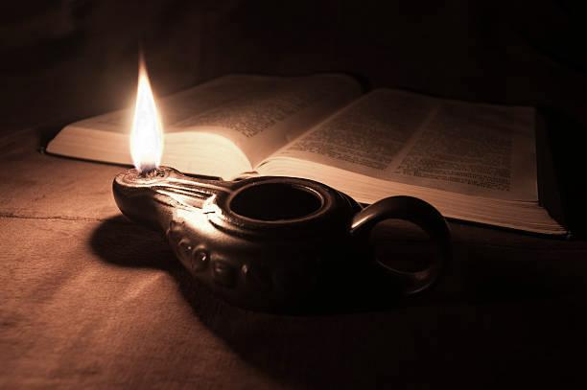
SALUTO
Cantiamo
RESTA QUI CON NOI (Gen Rosso)
Le ombre si distendono,
scende ormai la sera
s’allontanano dietro i monti
i riflessi di un giorno che non finirà,
di un giorno che ora correrà sempre
perché sappiamo che una nuova vita
da qui è partita e mai più si fermerà.
Resta qui con noi, il sole scende già,
resta qui con noi, Signore è sera ormai.
Resta qui con noi, il sole scende già,
se tu sei con noi la notte non verrà.
P Nel nome del Padre e del Figlio e dello Spirito Santo.
T Amen
P Fratelli, quest’oggi vogliamo ripercorrere un cammino “per crucis ad lucem”. Papa Francesco ci esorta a “imparare a fare memoria di quello che Dio ha fatto nella nostra vita”.
Con la Via lucis “i fedeli, percorrendo un cammino, considerano le varie apparizioni in cui Gesù – dalla Risurrezione all’Ascensione, in prospettiva della Parusia – manifestò la sua gloria ai discepoli in attesa dello Spirito promesso, ne confortò la fede, portò a compimento gli insegnamenti sul Regno”.
Ci mettiamo in cammino con l’ascolto della Parola e ti preghiamo, o Padre, di effondere su di noi il tuo Spirito che è vita per essere testimoni credibili della Pasqua del tuo Figlio. T Amen
ANTEFATTO

At 10, 34a.37-43
³⁴ Pietro prese la parola e disse: «³⁷ Voi conoscete ciò che è accaduto in tutta la Giudea, incominciando dalla Galilea, dopo il battesimo predicato da Giovanni; ³⁸ cioè come Dio consacrò in Spirito Santo e potenza Gesù di Nazaret, il quale passò beneficando e risanando tutti coloro che stavano sotto il potere del diavolo, perché Dio era con lui. ³⁹ E noi siamo testimoni di tutte le cose da lui compiute nella regione dei Giudei e in Gerusalemme. Essi lo uccisero appendendolo a una croce, ⁴⁰ ma Dio lo ha risuscitato al terzo giorno e volle che apparisse, ⁴¹ non a tutto il popolo, ma a testimoni prescelti da Dio, a noi, che abbiamo mangiato e bevuto con lui dopo la sua risurrezione dai morti. ⁴² E ci ha ordinato di annunziare al popolo e di attestare che egli è il giudice dei vivi e dei morti costituito da Dio. ⁴³ Tutti i profeti gli rendono questa testimonianza: chiunque crede in lui ottiene la remissione dei peccati per mezzo del suo nome».

Ci accompagna, in questa Via Lucis, san Luca con la lettura del capitolo 24 del Vangelo e tre brani, a completamento, presi dagli Atti degli apostoli. Seguiranno meditazioni di testimoni del nostro tempo.
Mettiamoci in preghiera e ascolto, e buon cammino.
Un fedele accende una lampada al cero pasquale e la depone accanto all’icona di Gesù risorto.
1° momento – IL VIVENTE

P Ti adoriamo, Cristo, e ti benediciamo.
T Perché con la tua risurrezione hai dato la vita al mondo.
Lc 24, 1-7
¹ Il primo giorno della settimana, al mattino presto esse si recarono al sepolcro, portando con sé gli aromi che avevano preparato. ²Trovarono che la pietra era stata rimossa dal sepolcro ³e, entrate, non trovarono il corpo del Signore Gesù. ⁴Mentre si domandavano che senso avesse tutto questo, ecco due uomini presentarsi a loro in abito sfolgorante. ⁵Le donne, impaurite, tenevano il volto chinato a terra, ma quelli dissero loro: «Perché cercate tra i morti colui che è vivo? ⁶Non è qui, è risorto. Ricordatevi come vi parlò quando era ancora in Galilea ⁷e diceva: «Bisogna che il Figlio dell'uomo sia consegnato in mano ai peccatori, sia crocifisso e risorga il terzo giorno».

Da un’omelia di papa Francesco del 30 marzo 2013
Incontriamo per prime le donne che si recano al sepolcro di Gesù con gli aromi per ungere il suo corpo. Vanno per compiere un gesto di compassione, di affetto, di amore, un gesto tradizionale verso una persona defunta, come ne facciamo anche noi. Avevano seguito Gesù, l’avevano ascoltato, si erano sentite comprese nella loro dignità e lo avevano accompagnato fino alla fine, sul Calvario, e al momento della deposizione dalla croce. Possiamo immaginare i loro sentimenti mentre vanno alla tomba: una certa tristezza, il dolore perché Gesù le aveva lasciate, era morto, la sua vicenda era terminata. […] Ma a questo punto avviene qualcosa di totalmente inaspettato, di nuovo, che sconvolge il loro cuore e i loro programmi e sconvolgerà la loro vita: «Perché cercate tra i morti colui che è vivo? Non è qui, è risorto», Gesù non è un morto, è risorto, è il Vivente! È la novità che Dio ci porta, la novità che Dio ci chiede.

P O Padre, che hai concesso alle mirofore la primizia della rivelazione del Vivente, donaci di guardare alla Luce con gli occhi della fede.
T Amen

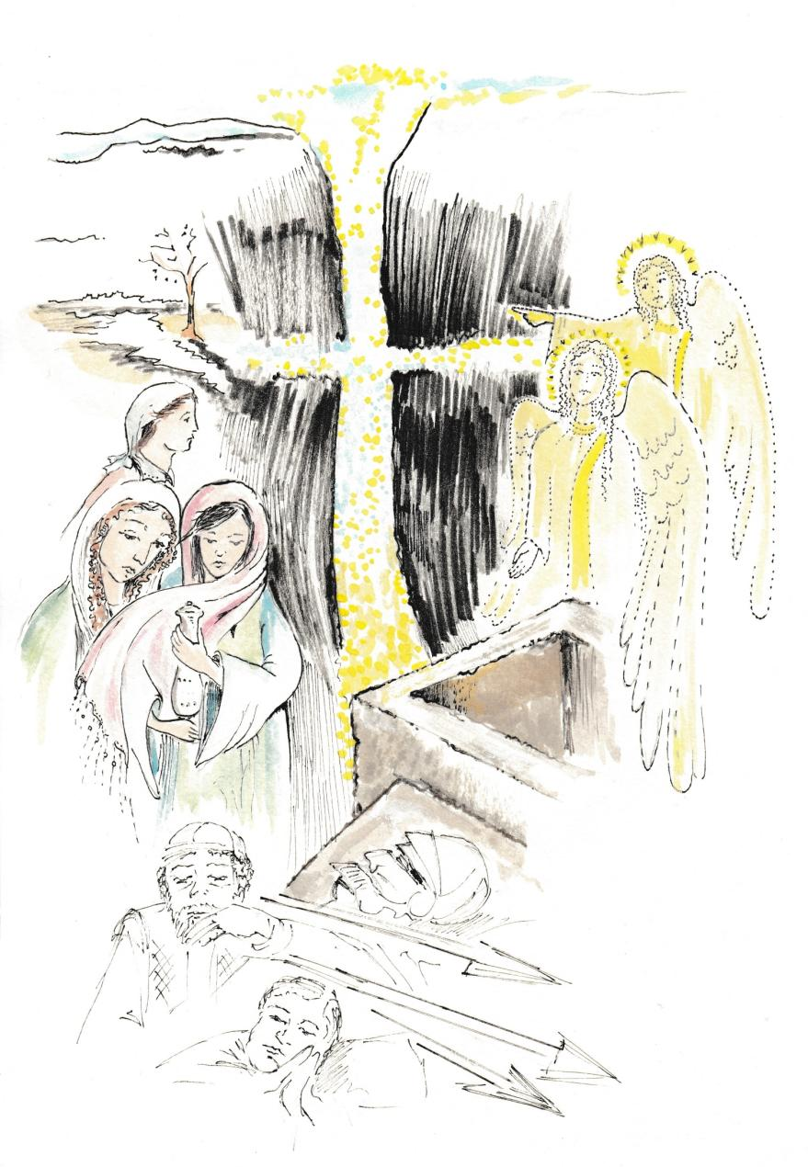
Disegno 1° momento

2° momento – L’INCREDULITÀ

P Ti adoriamo, Cristo, e ti benediciamo.
T Perché con la tua risurrezione hai dato la vita al mondo.
Lc 24, 8-12
⁸Ed esse si ricordarono delle sue parole ⁹e, tornate dal sepolcro, annunciarono tutto questo agli Undici e a tutti gli altri. ¹⁰Erano Maria Maddalena, Giovanna e Maria madre di Giacomo. Anche le altre, che erano con loro, raccontavano queste cose agli apostoli. ¹¹Quelle parole parvero a loro come un vaneggiamento e non credevano ad esse. ¹²Pietro tuttavia si alzò, corse al sepolcro e, chinatosi, vide soltanto i teli. E tornò indietro, pieno di stupore per l'accaduto.

Da un’omelia di papa Francesco del 30 marzo 2013
Gesù non è più nel passato, ma vive nel presente ed è proiettato verso il futuro, Gesù è l’«oggi» eterno di Dio. Così la novità di Dio si presenta davanti agli occhi delle donne, dei discepoli, di tutti noi: la vittoria sul peccato, sul male, sulla morte, su tutto ciò che opprime la vita e le dà un volto meno umano. E questo è un messaggio rivolto a me, a te, cara sorella, a te caro fratello. Quante volte abbiamo bisogno che l’Amore ci dica: perché cercate tra i morti colui che è vivo? I problemi, le preoccupazioni di tutti i giorni tendono a farci chiudere in noi stessi, nella tristezza, nell’amarezza… e lì sta la morte. Non cerchiamo lì Colui che è vivo! Accetta allora che Gesù Risorto entri nella tua vita, accoglilo come amico, con fiducia: Lui è la vita! Se fino ad ora sei stato lontano da Lui, fa’ un piccolo passo: ti accoglierà a braccia aperte. Se sei indifferente, accetta di rischiare: non sarai deluso. Se ti sembra difficile seguirlo, non avere paura, affidati a Lui, stai sicuro che Lui ti è vicino, è con te e ti darà la pace che cerchi e la forza per vivere come Lui vuole.

P Invochiamo l’intercessione della Vergine Maria, che custodiva ogni avvenimento nel suo cuore e chiediamo al Signore che ci apra alla sua novità, alle sorprese di Dio e trasformi la nostra incredulità nella fede in Colui che è vivo.
T Amen

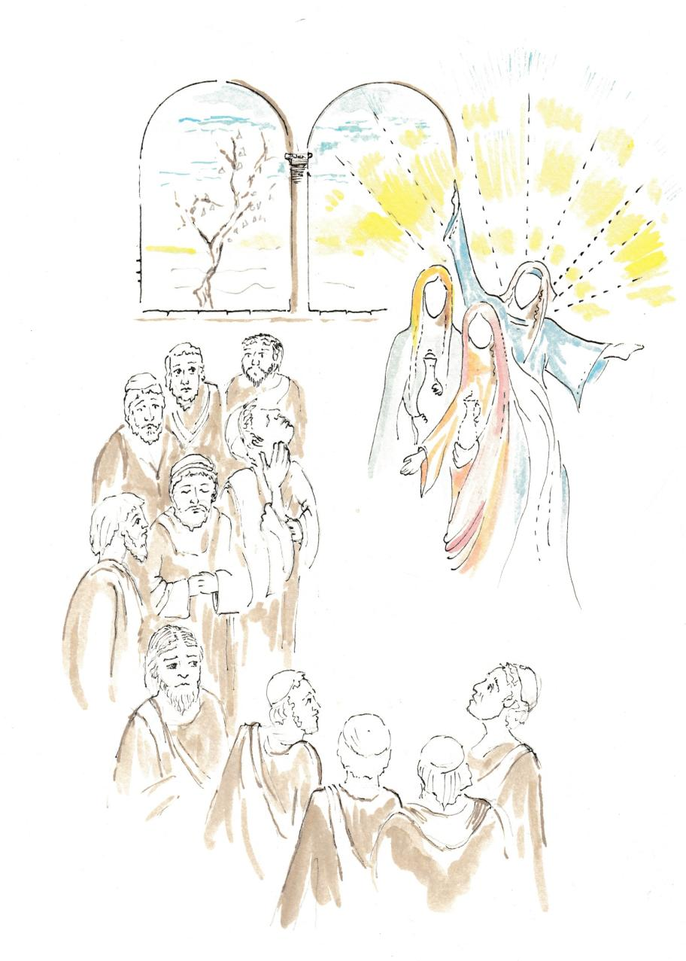
Disegno 2° momento

3° momento – LA STRADA

P Ti adoriamo, Cristo, e ti benediciamo.
T Perché con la tua risurrezione hai dato la vita al mondo.
… ardeva il cuore – Lc 24, 13-27
¹³Ed ecco, in quello stesso giorno due di loro erano in cammino per un villaggio di nome Èmmaus, distante circa undici chilometri da Gerusalemme, ¹⁴e conversavano tra loro di tutto quello che era accaduto. ¹⁵Mentre conversavano e discutevano insieme, Gesù in persona si avvicinò e camminava con loro. ¹⁶Ma i loro occhi erano impediti a riconoscerlo. ¹⁷Ed egli disse loro: «Che cosa sono questi discorsi che state facendo tra voi lungo il cammino?». Si fermarono, col volto triste; ¹⁸uno di loro, di nome Clèopa, gli rispose: «Solo tu sei forestiero a Gerusalemme! Non sai ciò che vi è accaduto in questi giorni?». ¹⁹Domandò loro: «Che cosa?». Gli risposero: «Ciò che riguarda Gesù, il Nazareno, che fu profeta potente in opere e in parole, davanti a Dio e a tutto il popolo; ²⁰come i capi dei sacerdoti e le nostre autorità lo hanno consegnato per farlo condannare a morte e lo hanno crocifisso. ²¹Noi speravamo che egli fosse colui che avrebbe liberato Israele; con tutto ciò, sono passati tre giorni da quando queste cose sono accadute. ²²Ma alcune donne, delle nostre, ci hanno sconvolti; si sono recate al mattino alla tomba ²³e, non avendo trovato il suo corpo, sono venute a dirci di aver avuto anche una visione di angeli, i quali affermano che egli è vivo. ²⁴Alcuni dei nostri sono andati alla tomba e hanno trovato come avevano detto le donne, ma lui non l'hanno visto». ²⁵Disse loro: «Stolti e lenti di cuore a credere in tutto ciò che hanno detto i profeti! ²⁶Non bisognava che il Cristo patisse queste sofferenze per entrare nella sua gloria?». ²⁷E, cominciando da Mosè e da tutti i profeti, spiegò loro in tutte le Scritture ciò che si riferiva a lui.

Da un’omelia di papa Francesco del 3 aprile2013
I due discepoli di Emmaus che lasciano Gerusalemme dopo la morte del Maestro “avevano paura”, tutti i discepoli avevano paura. Ma lungo la strada parlavano sempre delle vicende appena vissute “e si lamentavano, più si lamentavano più erano chiusi in se stessi: non avevano orizzonte, solo un muro davanti”. Anche quando ci visita la croce noi corriamo il pericolo di chiuderci nelle lamentele. E il Signore, anche in questo momento, è vicino a noi ma non lo riconosciamo. È bello vedere la pazienza di Gesù: prima li ascolta poi spiega loro, lentamente, lentamente … e poi, alla fine, si fa vedere.

P O, Signore, abbiamo fiducia in Te, Tu che sempre ci accompagni nel nostro cammino, anche nelle ore più oscure. Siamo sicuri, o Signore, che mai ci abbandoni: sempre sei con noi, anche nel momento difficile. E noi non cerchiamo rifugio nelle lamentele: ci fanno male, fanno male al cuore. T Amen
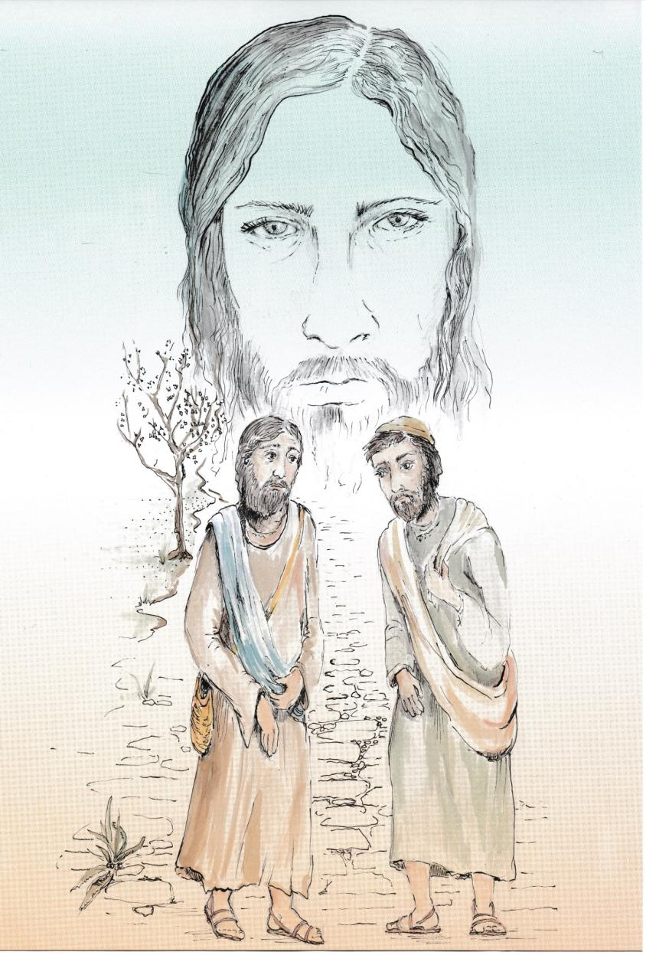

4° momento - IL PANE TRA LE MANI

P Ti adoriamo, Cristo, e ti benediciamo.
T Perché con la tua risurrezione hai dato la vita al mondo.
Lc 24, 28-35
²⁸Quando furono vicini al villaggio dove erano diretti, egli fece come se dovesse andare più lontano. ²⁹Ma essi insistettero: «Resta con noi, perché si fa sera e il giorno è ormai al tramonto». Egli entrò per rimanere con loro. ³⁰Quando fu a tavola con loro, prese il pane, recitò la benedizione, lo spezzò e lo diede loro. ³¹Allora si aprirono loro gli occhi e lo riconobbero. Ma egli sparì dalla loro vista. ³²Ed essi dissero l'un l'altro: «Non ardeva forse in noi il nostro cuore mentre egli conversava con noi lungo la via, quando ci spiegava le Scritture?». ³³Partirono senza indugio e fecero ritorno a Gerusalemme, dove trovarono riuniti gli Undici e gli altri che erano con loro, ³⁴i quali dicevano: «Davvero il Signore è risorto ed è apparso a Simone!». ³⁵Ed essi narravano ciò che era accaduto lungo la via e come l'avevano riconosciuto nello spezzare il pane.

Da “Esercizi spirituali” di C. M. Martini
Che cosa succede qui? Ecco un altro modo con cui il Signore risorto si manifesta, comunica la pienezza della vita. I due discepoli lo invitano. Si siedono a tavola, Gesù si siede con loro e per rispetto all’ospite, gli danno l’ufficio di “padre di famiglia”; allora Gesù spezza il pane e dice la preghiera di benedizione. Ed ecco, “si aprirono loro gli occhi e lo riconobbero”. I discepoli vedono, nel gesto di Gesù di dare loro il pane, il donarsi di quest’Uomo nelle loro mani. Ecco un altro modo con cui il Signore risorto si manifesta.

Cantiamo
RESTA QUI CON NOI (Gen Rosso)
S’allarga verso il mare
il tuo cerchio d’onda
che il vento spingerà
fino a quando giungerà
ai confini di ogni cuore,
alle porte dell’amore vero.
Come una fiamma che dove passa brucia,
così il tuo amore tutto il mondo invaderà.
Resta qui con noi, il sole scende già,
resta qui con noi, Signore è sera ormai.
Resta qui con noi, il sole scende già,
se tu sei con noi la notte non verrà.

P O, Signore, resta sempre con noi e facci riconoscere l’amore donato tutte le volte che celebriamo l’Eucaristia.
T Amen

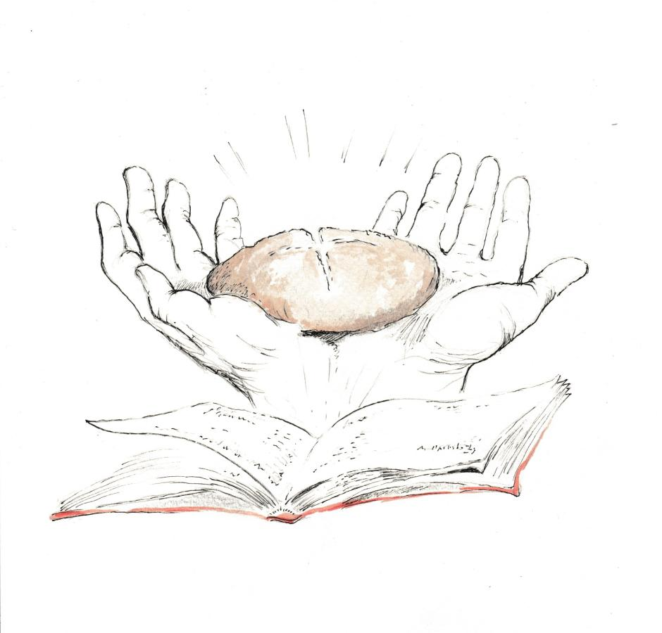
5° momento – PACE A VOI

P Ti adoriamo, Cristo, e ti benediciamo.
T Perché con la tua risurrezione hai dato la vita al mondo.
Lc 24, 36-43
³⁶Mentre essi parlavano di queste cose, Gesù in persona stette in mezzo a loro e disse: «Pace a voi!». ³⁷Sconvolti e pieni di paura, credevano di vedere un fantasma. ³⁸Ma egli disse loro: «Perché siete turbati, e perché sorgono dubbi nel vostro cuore? ³⁹Guardate le mie mani e i miei piedi: sono proprio io! Toccatemi e guardate; un fantasma non ha carne e ossa, come vedete che io ho». ⁴⁰Dicendo questo, mostrò loro le mani e i piedi. ⁴¹Ma poiché per la gioia non credevano ancora ed erano pieni di stupore, disse: «Avete qui qualche cosa da mangiare?». ⁴²Gli offrirono una porzione di pesce arrostito; ⁴³egli lo prese e lo mangiò davanti a loro.

Da una meditazione di papa Francesco del 4 aprile 2013
I discepoli non riescono a credere la gioia che hanno, perché non possono credere a causa di questa gioia. Guardiamo la scena: Gesù è risorto, i discepoli di Emmaus hanno narrato la loro esperienza, anche Pietro racconta che lo ha visto. E il Signore appare nella sala e dice “Pace a voi”. Vari sentimenti irrompono nei cuori dei discepoli: paura, sorpresa, dubbio e, finalmente, gioia. Una gioia così grande che per questa gioia “non riuscivano a credere”. Erano attoniti, scioccati, e Gesù, quasi abbozzando un sorriso, chiede loro qualcosa da mangiare e comincia a spiegare le Scritture, aprendo loro la mente perché possano capirle.

P O, Signore Gesù, la Vergine Maria, tua e nostra Madre, in quell’alba di domenica, insonne dalla speranza, non ebbe paura della gioia, ci accompagni nel nostro peregrinare, invitando tutti ad alzarci, a rinunciare alle paralisi, per entrare insieme nella pace e nella gioia che il Figlio, il Signore risorto ci promette.
T Amen

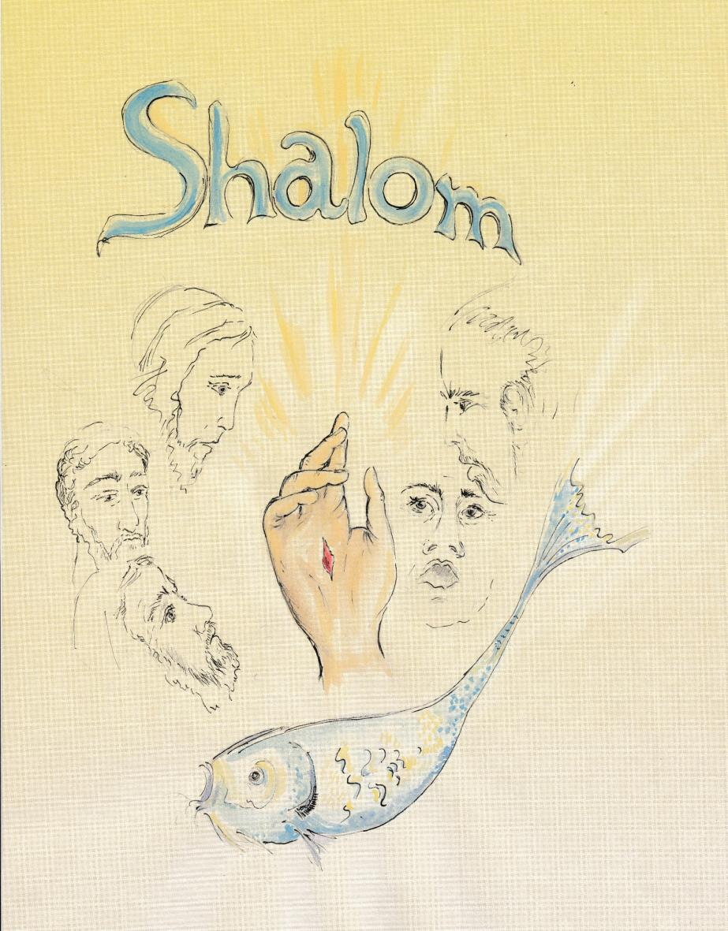

6° momento - SIATE TESTIMONI

P Ti adoriamo, Cristo, e ti benediciamo.
T Perché con la tua risurrezione hai dato la vita al mondo.
Lc 24, 44-49
⁴⁴Poi disse: «Sono queste le parole che io vi dissi quando ero ancora con voi: bisogna che si compiano tutte le cose scritte su di me nella legge di Mosè, nei Profeti e nei Salmi». ⁴⁵Allora aprì loro la mente per comprendere le Scritture ⁴⁶e disse loro: «Così sta scritto: il Cristo patirà e risorgerà dai morti il terzo giorno, ⁴⁷e nel suo nome saranno predicati a tutti i popoli la conversione e il perdono dei peccati, cominciando da Gerusalemme. ⁴⁸Di questo voi siete testimoni. ⁴⁹Ed ecco, io mando su di voi colui che il Padre mio ha promesso; ma voi restate in città, finché non siate rivestiti di potenza dall'alto».

Dai “Racconti della Risurrezione” di B. Maggioni
Il compimento. “Mentre ero ancora con voi”: l’espressione si riferisce ovviamente al tempo della vita terrena vissuta da Gesù in compagnia dei suoi discepoli. “Le mie parole”: parole sue, che ri-sottolineano la necessità di un compimento. Gesù, nella narrazione lucana, si concentra su una cosa sola: il suo patire e il suo risorgere. È qui che convergono tutte le strade che percorrono le Scritture. Senza l’evento della Croce e della risurrezione sarebbe rimasto incompiuto il cammino di Gesù, la sua rivelazione del Padre, e sarebbero rimaste incompiute tutte le Scritture.

P O, Signore, hai concesso agli apostoli di essere tuoi testimoni e li hai nutriti della tua presenza e della tua parola, donaci di essere docili ascoltatori degli insegnamenti della Scrittura ed essere servi credibili nella tua Chiesa.
T Amen

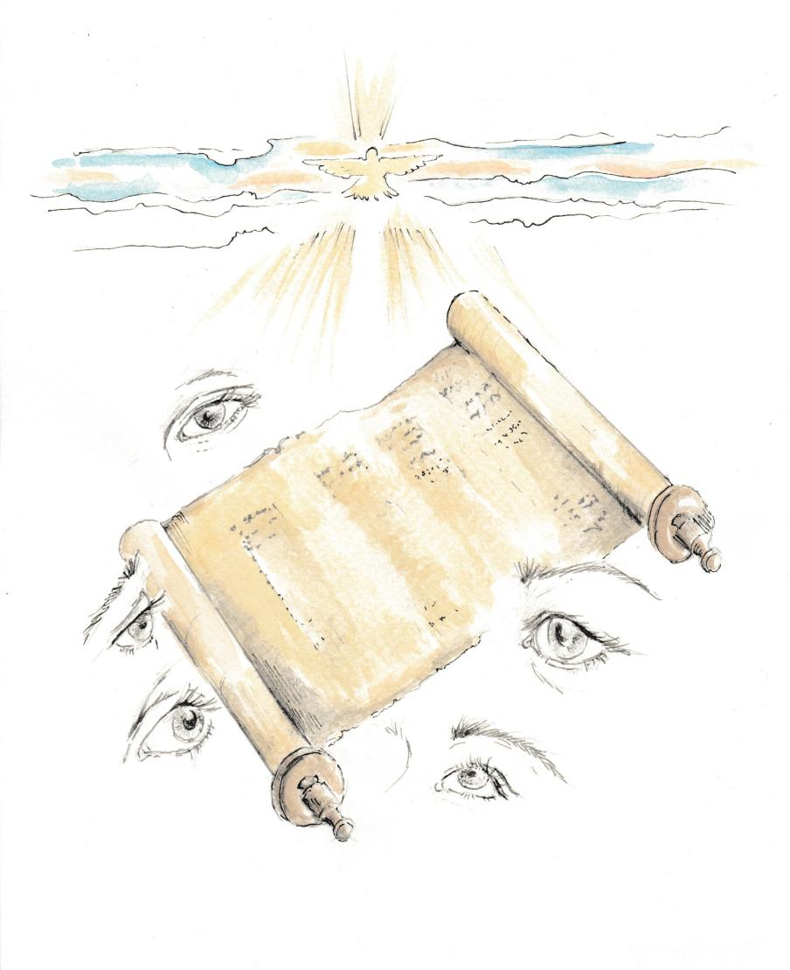
7° momento - SI STACCÒ DA LORO – DONÒ LA GIOIA

P Ti adoriamo, Cristo, e ti benediciamo.
T Perché con la tua risurrezione hai dato la vita al mondo.
Lc 24, 50-53
⁵⁰Poi li condusse fuori verso Betània e, alzate le mani, li benedisse. ⁵¹Mentre li benediceva, si staccò da loro e veniva portato su, in cielo. ⁵²Ed essi si prostrarono davanti a lui; poi tornarono a Gerusalemme con grande gioia ⁵³e stavano sempre nel tempio lodando Dio.

⁶Quelli, dunque, che erano con lui gli domandavano: «Signore, è questo il tempo nel quale ricostituirai il regno per Israele?». ⁷Ma egli rispose: «Non spetta a voi conoscere tempi o momenti che il Padre ha riservato al suo potere, ⁸ma riceverete la forza dallo Spirito Santo che scenderà su di voi, e di me sarete testimoni a Gerusalemme, in tutta la Giudea e la Samaria e fino ai confini della terra». ⁹Detto questo, mentre lo guardavano, fu elevato in alto e una nube lo sottrasse ai loro occhi. ¹⁰Essi stavano fissando il cielo mentre egli se ne andava, quand'ecco due uomini in bianche vesti si presentarono a loro ¹¹e dissero: «Uomini di Galilea, perché state a guardare il cielo? Questo Gesù, che di mezzo a voi è stato assunto in cielo, verrà allo stesso modo in cui l'avete visto andare in cielo».

At 1, 6-11

Dai “Racconti della Risurrezione” di B. Maggioni
Le “cose” di cui gli undici sono testimoni sono gli eventi di Gesù, in particolare la sua Croce e la sua risurrezione. Sono “cose” che gli undici hanno personalmente visto, in grado, perciò, di testimoniarle. Possono farlo ora nel processo fra Cristo e il mondo. È un processo che attraversa tutta la storia: da una parte il mondo, dall’altra Gesù. A questo punto il vocabolo “testimone” è pronto ad allargare il suo ambito di significato: non più soltanto chi ha constatato di persona un fatto, ma anche chi afferma qualcosa in cui crede profondamente, pronto a dirlo con la vita e non solo con le parole. La testimonianza esige – e sta qui la sua credibilità – una piena disponibilità al dono di sé.

P O Padre, non lasciarci a cercare il tuo Figlio che ascende tra le nuvole dell’oggi, ma donaci il coraggio di riconoscerlo qui tra i poveri del nostro tempo. T Amen
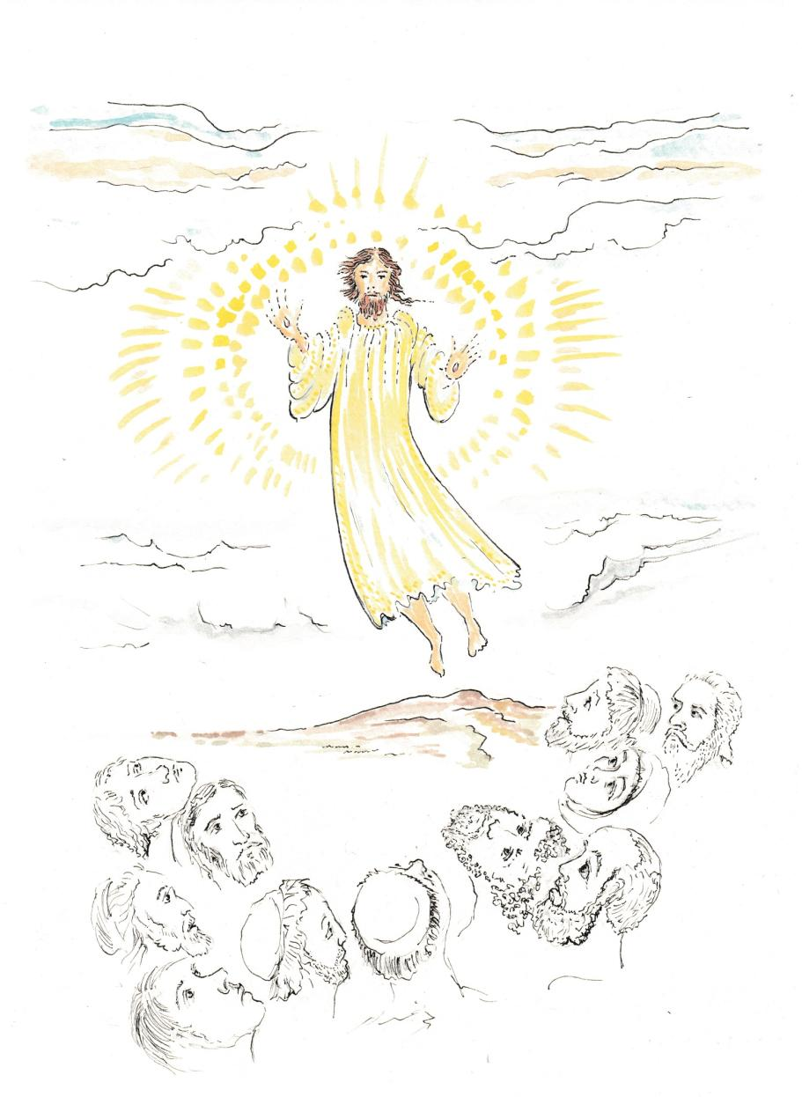

8° momento - DONO DELLO SPIRITO

P Ti adoriamo, Cristo, e ti benediciamo.
T Perché con la tua risurrezione hai dato la vita al mondo.
At 2, 1-11
¹ Mentre stava compiendosi il giorno della Pentecoste, si trovavano tutti insieme nello stesso luogo. ²Venne all'improvviso dal cielo un fragore, quasi un vento che si abbatte impetuoso, e riempì tutta la casa dove stavano. ³Apparvero loro lingue come di fuoco, che si dividevano, e si posarono su ciascuno di loro, ⁴e tutti furono colmati di Spirito Santo e cominciarono a parlare in altre lingue, nel modo in cui lo Spirito dava loro il potere di esprimersi. ⁵Abitavano allora a Gerusalemme Giudei osservanti, di ogni nazione che è sotto il cielo. ⁶A quel rumore, la folla si radunò e rimase turbata, perché ciascuno li udiva parlare nella propria lingua. ⁷Erano stupiti e, fuori di sé per la meraviglia, dicevano: «Tutti costoro che parlano non sono forse Galilei? ⁸E come mai ciascuno di noi sente parlare nella propria lingua nativa? ⁹Siamo Parti, Medi, Elamiti, abitanti della Mesopotamia, della Giudea e della Cappadòcia, del Ponto e dell'Asia, ¹⁰della Frìgia e della Panfìlia, dell'Egitto e delle parti della Libia vicino a Cirene, Romani qui residenti, ¹¹Giudei e prosèliti, Cretesi e Arabi, e li udiamo parlare nelle nostre lingue delle grandi opere di Dio».

Dal “Regina Coeli” di papa Francesco del 23 maggio 2021
“Si manifestò con un «fragore» che all’improvviso si sentì venire dal cielo, come un «vento impetuoso» che riempì la casa dove si trovavano – ecco cos’è lo Spirito Santo, un- vento forte e libero. Non si può controllare, fermare, né misurare; e nemmeno prevederne la direzione. […] procede da Dio Padre e dal suo Figlio Gesù Cristo e irrompe sulla Chiesa, irrompe su ciascuno di noi, dando vita alle nostre menti e ai nostri cuori. Come dice il Credo: «È Signore e dà la vita». Una nuova vita, e così come riuscì a fare quel giorno con gli apostoli che “non avevano ancora il coraggio di uscire allo scoperto, così fa con noi perché il Signore sa come raggiungerci e aprire le porte del nostro cuore. Egli manda su di noi lo Spirito Santo che ci avvolge e vince tutte le nostre titubanze, abbatte le nostre difese, smonta le nostre false sicurezze”. Una nuova vita, una nuova voglia di portare la Parola ovunque, “lo Spirito ci rende nuove creature”. Ecco il grande cambiamento, essi trovarono il coraggio di uscire per predicare, annunciando a tutti che Cristo è risorto, e tutti poterono capire il loro messaggio, “perché lo Spirito è universale, non ci toglie le differenze culturali, le differenze di pensiero, no, è per tutti, ma ognuno lo capisce nella propria cultura, nella propria lingua. Lo Spirito cambia il cuore, allarga lo sguardo dei discepoli”. E deve unire, perché la Chiesa è unità, “lo Spirito di Dio è armonia, è unità, unisce le differenze”.

P O Dio, che hai dato alla tua Chiesa la comunione ai beni del cielo, custodisci il dono del tuo amore perché sia sempre operante in noi la potenza del tuo Spirito e il cibo spirituale ci nutra per la vita eterna. Per Cristo nostro Signore. T Amen
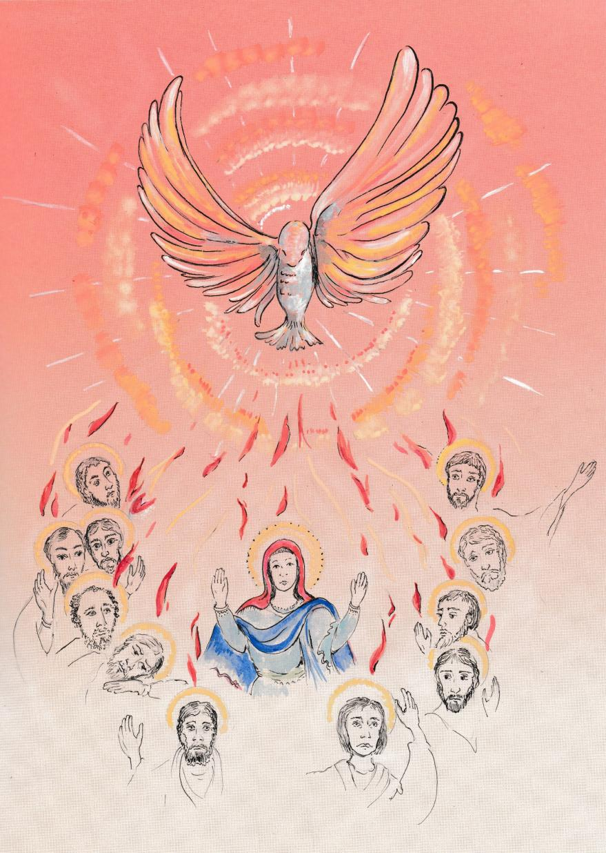

CONCLUSIONE

P Cari sorelle e fratelli, nutriti dalla Parola chiediamo la benedizione di Dio Padre. Illuminati dalla Luce del Risorto e dalla potenza dello Spirito rinnoviamo ora le nostre promesse battesimali.

Rinunziate al peccato, per vivere nella libertà dei figli di Dio?
R. Rinunzio.
Rinunziate alle seduzioni del male, per non lasciarvi dominare dal peccato?
R. Rinunzio.
Rinunziate a Satana e a tutte le sue opere?
R. Rinunzio.
Credete in Dio Padre onnipotente, creatore del cielo e della terra?
R. Credo.
Credete in Gesù Cristo, suo unico Figlio, nostro Signore, che nacque da Maria Vergine, morì e fu sepolto, è risuscitato dai morti e siede alla destra del Padre?
R. Credo.
Credete nello Spirito Santo, la santa Chiesa cattolica, la comunione dei santi, la remissione dei peccati, la risurrezione della carne e la vita eterna?
R. Credo.
Dio onnipotente, Padre del nostro Signore Gesù Cristo, che ci ha liberati dal peccato e ci ha fatti rinascere dall'acqua e dallo Spirito Santo, ci custodisca con la sua grazia in Cristo Gesù, risorto dalla morte, per la vita eterna.
R. Amen.
Cantiamo
RESTA QUI CON NOI (Gen Rosso)
Davanti a noi l’umanità
lotta, soffre e spera
come una terra che nell’arsura
chiede l’acqua da un cielo
senza nuvole, ma che sempre
le può dare vita.
Con te saremo sorgente d’acqua pura,
con te fra noi il deserto fiorirà.
Resta qui con noi, il sole scende già,
resta qui con noi, Signore è sera ormai.
Resta qui con noi, il sole scende già,
se tu sei con noi la notte non verrà.

P Signore, ti ringraziamo, perché dandoci l’esperienza dello Spirito ci doni l’esperienza della risurrezione. Ci fai sperimentare la risurrezione nella Scrittura, nell’Eucaristia, nella fraternità, nel bene che riceviamo. Grazie, o Signore, che ti manifesti a noi come risorto anche oggi. Donaci la capacità di riconoscerti, apri i nostri occhi perché possiamo vederti; sciogli la nostra lingua affinché possiamo esprimere con semplicità, con chiarezza, ma anche con coraggio, la verità che sperimentiamo e che desideriamo che sia luminosa, infuocante per tutti.
T Amen

Il Presidente benedice con la lampada accesa e tutti cantano “Resta qui con noi”

UFFICIO CATECHISTICO DIOCESANO
PROPOSTA DI PREGHIERA PER I BAMBINI E I RAGAZZI DELL’INIZIAZIONE CRISTIANA

…”CAMMINIAMO INSIEME” VERSO LA PASQUA….

La Quaresima è un tempo liturgico, è un cammino, occasione propizia per favorire un processo di conversione della nostra vita perché possiamo ascoltare lo Spirito Santo che ci invita a camminare insieme sulla strada verso Pasqua, sulle orme di Gesù Crocifisso e Risorto.
Un tempo splendido per formarsi al cambiamento, occasione di crescita per tutta la Chiesa per ripensarsi nella sua identità profonda, assumendo lo stile dell’ascolto e della fraternità responsabile.
Ci disponiamo a celebrare la Quaresima in quell’atteggiamento sinodale che vogliamo diventi sempre più uno stile di vita, coltivando spazi di ascolto condiviso accogliendo le storie, le ferite, i racconti, e le domande della vita, le fragilità e gli spazi di ogni uomo. Abitare le ferite perché diventino spazi fecondi di grazia in cui intravedere i germogli di speranza e i semi della risurrezione.
E lo facciamo partendo dai ragazzi.
La proposta di quest’anno si compone di tre contributi:
- Il progetto Home Quaresima dell’Ufficio Catechistico Regionale
- Una via Crucis
- Un ritiro Pasquale in preparazione al Sacramento della Prima Comunione da vivere insieme ai genitori
Sarà cura dei catechisti e degli educatori che curano la formazione dei ragazzi adattare la proposta secondo le esigenze che riterranno più opportune.

COMMISSIONE REGIONALE PER LA DOTTRINA DELLA FEDE, L’ANNUNCIO E
LA CATECHESI - PUGLIA
PROGETTO HOME - QUARESIMA
PRESENTAZIONE
Carissimi amici presbiteri e catechisti,
siamo giunti alla seconda tappa di questo nostro itinerario regionale!
Seguendo il Vangelo di Luca siamo introdotti di settimana in settimana nella “Casa” (HOME), per rivisitare gli spazi esistenziali, emotivi e spirituali in cui riconosciamo la presenza amica ed illuminante di Gesù attraverso il dono della Parola domenicale.
La Quaresima è considerata dai padri come il “grande tempo della conversione”, utile per il discernimento personale e comunitario in vista della celebrazione del cuore del mistero della fede cristiana nel Triduo santo. Sono previsti dei commenti ai vangeli domenicali che hanno una speciale valenza pedagogica perché ci offrono l’orizzonte del rinnovamento spirituale.
Dall’esperienza del deserto e della tentazione (I Domenica) prendiamo consapevolezza della condizione del discepolo del Signore che come il Maestro è messo alla prova per essere vagliato nella fedeltà alla Sua Parola. La narrazione della Trasfigurazione (II Domenica) ci fa intravedere la meta del nostro cammino, orientata verso l’incontro ultimo e definitivo con il Signore della vita. Le altre tre domeniche, notoriamente caratterizzate nella prassi antica per le traditiones (consegne dei Vangeli, Credo e Padre Nostro ai catecumeni, soprattutto seguendo l’anno A), nel percorso lucano di questo anno ci presentano una narrazione di esperienze di misericordia: l’invito ad attendere, con il fico sterile (III); la fiducia nella vita nuova per ogni figlio dispero, con il Padre Misericordioso (IV); lo sguardo non giudicante con la donna adultera (V). Il tutto si conclude con la Domenica delle Palme con la solenne narrazione della passione e i vangeli del Triduo Santo.
I Video e le schede hanno una duplice valenza: meditare il Vangelo domenicale con qualche suggestione e prepararci a vivere i vari momenti di annuncio previsti nell’itinerario di catechesi delle varie tappe.
I percorsi previsti sono: quello per i ragazzi dell’IC nelle tre tappe (battesimale, eucaristica e crismale) a cui corrisponde l’itinerario di catechesi inclusive per ragazzi con disabilità; quello per le famiglie e gli adulti (catechesi e arte); delle proposte di momenti di preghiera per ogni settimana da vivere in famiglia; dei suggerimenti per l’animazione liturgica domenicale (presenti nella tappa eucaristica dei ragazzi).
Si è cercato di coniugare l’annuncio della fede con la vita, ponendo particolare attenzione alle problematiche sociali e ambientali, con forme alternative di opere di misericordia da vivere in questo periodo penitenziale, e dare rilevanza alla preghiera personale e domestica.
Abbiamo a disposizione (dal 22 febbraio p.v.) il materiale su alcuni canali:
- la pagina Facebook @CatechistiPuglia;
- il canale YouTube Ufficio Catechistico Regionale – Puglia;
- sul sito https://www.istitutopastoralepugliese.org/ la sezione dedicata alla nostra Commissione per la Dottrina della fede – L’Annuncio – La Catechesi – Puglia.
La bellezza della corresponsabilità ci offre la possibilità di accogliere delle riflessioni e dei contributi da parte dei vari membri dell’equipe, espressione degli Uffici Catechistici della Puglia, sotto la presidenza del nostro arcivescovo delegato Mons. Caliandro. Abbiamo la gioia di collaborare con i membri della Commissione Regionale per la Caritas (coordinata da don Alessandro Mayer), della Commissione Regionale per la Liturgia (coordinata da don Mauro Di Benedetto), dell’Istituto Pastorale che ci ospita nel suo sito (coordinata da d. Piero De Santis) e Mons. Antonio Parisi dell'Istituto di Musica Sacra della Diocesi di Bari-Bitonto. A ciascuno di loro un sincero GRAZIE!
A tutti voi e alle sorelle e fratelli delle vostre comunità un buon cammino di FEDE!
Don Francesco Nigro
Segretario della Commissione Regionale per
la Dottrina della fede, l’Annuncio e la Catechesi

CAMMINIAMO INSIEME
SULLA STRADA DELL’AMORE

Via Crucis per bambini e ragazzi
_________________________________

INTRODUZIONE E AMBIENTAZIONE
Quando tutti saranno radunati in Chiesa, alcuni tra i partecipanti si disporranno in un posto prefissato per prendere la croce e le candele con i quali accompagnare tutto il percorso

CANTO D’INGRESSO (dal repertorio della Comunità)

Saluto del celebrante e preghiera introduttiva

Cel. Nel nome del Padre e del Figlio e dello Spirito Santo.
Tutti Amen.

Cel. Il Signore che guida i nostri cuori nell’amore e nella pazienza di Cristo sia con tutti voi
Tutti e con il tuo Spirito

Guida La Via crucis non è una storia dell’orrore, ma la storia di amore più bella che sia mai stata raccontata. E’ la storia di Gesù sulla via della croce, il suo percorso doloroso lungo la strada che lo conduce al monte Golgota, dando tutto se stresso per tutti gli uomini. Riviviamo dunque con Gesù le ultime ore della sua vita terrena, ripercorrendo la strada della Croce che ha una conclusione di luce: la Pasqua di Resurrezione! La croce sia per tutti un segno dell’amore di Dio. Seguendo lui, camminando insieme con lui riconosciamo che lui è il nostro Salvatore e impariamo ad amare come lui ci ha amato. Apriamo il nostro cuore alla sua Parola e preghiamo per noi e per il mondo intero. Gesù muore per donarci la sua pace…; il suo amore per noi diventa un arcobaleno di luce, di amore e di speranza per tutti.

Cel. O Padre, guarda ai tuoi figli,
per i quali Gesù
ha donato la sua vita, e donaci di celebrare con fede
il ricordo della sua passione, morte e resurrezione
per poter crescere nell’amore per te e per il prossimo.
_____________________________________________________________

I stazione
Gesù è condannato a morte

Preghiamo per le vittime dell’odio e della calunnia

Cel. Ti adoriamo Cristo e ti benediciamo
Tutti perché con la tua santa croce hai redento il mondo

Lettore: Dopo aver arrestato Gesù nell’Orto degli ulivi, i giudei lo portano da Pilato, per farlo condannare a morte. Ma Pilato non trova in lui nessuna colpa e vorrebbe liberarlo. Allora iniziano a gridare: «Crocifiggilo! A morte! Mettilo in croce!». Pilato è spaventato e ha paura di una rivolta. Allora si lava le mani davanti a loro, dicendo: «Io non sono responsabile della morte di quest’uomo! Prendetelo voi e mettetelo in croce!». E consegna loro Gesù.

Lettore: Signore iniziando il cammino della Croce dietro a Te, vogliamo dirti grazie perché il tuo Amore è grande: ce lo hai dimostrato dando la tua vita per noi. Insegnaci a fare lo stesso quando vogliamo dire a qualcuno che gli vogliamo bene.

Intercessioni
Ad ogni invocazione diciamo: Signore pietà
- Per tutte le volte che esprimiamo giudizi cattivi sugli altri, deridendo e rimarcando i loro difetti, preghiamo
- Per tutte le volte che non abbiamo il coraggio di difendere chi è timido e innocente, preghiamo
- Per tutte le volte che attribuiamo un’etichetta non vera e cattiva a chi ci dà fastidio, preghiamo

Padre Nostro

Cel. O Padre, che ci hai amato così tanto da dare per noi il tuo unico Figlio, aiutaci a riconoscere i nostri peccati e ad amarti di più.

Canto

_____________________________________________________________

II stazione
Gesù prende la croce

Preghiamo per i bambini costretti a lavorare.

Cel. Ti adoriamo Cristo e ti benediciamo
Tutti perché con la tua santa croce hai redento il mondo

Lettore: Allora i soldati si fanno intorno a Gesù e gli mettono addosso un mantello rosso, con dei rami spinosi gli fanno una corona e gliela conficcano in testa. Poi gli mettono un bastone in mano, come uno scettro. Lo deridono, facendo finta che sia un re, gli sputano addosso, e lo colpiscono sulla testa. Alla fine, tolto il mantello, gli mettono sulle spalle una pesante croce, e lo portano fuori dalla città per crocifiggerlo.

Lettore: Tu ci hai amato e noi ti abbiamo disprezzato, insultato, offeso. Quante cattiverie hai subito senza dire nulla. Quanta pazienza e quanto amore hai avuto per noi! Perdonaci, o Signore! E grazie perché non ci abbandoni mai

Intercessioni
Ad ogni invocazione diciamo: Perdonaci Signore
- Per tanti bambini come noi che stanno soffrendo perché costretti a lavorare per aiutare la famiglia, rinunciando al gioco e allo studio, preghiamo
- Per tutti i bambini che lavorano per le multinazionali, nelle piantagioni di caffè e nelle industrie tessili per pochi soldi, a cui viene tolta la spensieratezza della loro età, preghiamo
- Perché il rispetto per i diritti fondamentali dei bambini sia un impegno costante per tutti noi, preghiamo

Padre Nostro

Cel. Dio, grande nell’amore, Gesù, il tuo Figlio ha sofferto per noi e ci ha lasciato un esempio di umiltà. Donaci la sua forza e umiltà nel portare le piccole e grandi croci di ogni giorno.

Canto

_____________________________________________________________

III stazione
Gesù cade la prima volta
sotto il peso della croce

Preghiamo per chi è schiavo della droga o dell’alcool.

Cel. Ti adoriamo Cristo e ti benediciamo
Tutti perché con la tua santa croce hai redento il mondo

Lettore: Il profeta Isaia aveva annunciato che il Salvatore si sarebbe caricato dei nostri peccati e sarebbe stato schiacciato dalla cattiveria dell’umanità.
Quando Gesù cade sotto il peso della croce, quasi privo di forze, tutto il male del mondo grava sulla sua schiena.

Lettore: Perdonaci, Signore, per tutte le volte che cadiamo nel peccato, per i litigi, i discorsi cattivi, le disobbedienze, il poco impegno, le parolacce... Senza accorgerci, anche noi rendiamo pesante la tua croce. Insegnaci a capire che per essere grandi dobbiamo farci piccoli anche noi così come te.

Intercessioni
Ad ogni invocazione diciamo: Gesù aiutaci
- Per tutti coloro che, delusi, dalla vita ricorrono a droghe e alcool che lasciano vuoto e dipendenze, preghiamo
- Per tutti coloro che, a causa della solitudine, sono incappati in cattive compagnie e scelte sbagliate, perché con il tuo aiuto, possano ritornare in se stessi e ritrovare nella famiglia accoglienza e forza per cambiare strada, preghiamo
- Aiutaci ad essere di conforto e speranza, senza esprimere giudizi, per coloro che soffrono a causa delle dipendenze, preghiamo

Padre Nostro

Cel. O Dio, tu ci hai amato per primo, senza aspettare un contraccambio, senza volerci perfetti. Aiutaci, perché con la tua forza noi possiamo rialzarci sempre e vivere nella tua amicizia.

Canto

_____________________________________________________________

IV stazione
Gesù incontra Maria, sua madre

Preghiamo per le mamme che vedono morire i propri figli.

Cel. Ti adoriamo Cristo e ti benediciamo
Tutti perché con la tua santa croce hai redento il mondo

Lettore: «Anche a te una spada trapasserà l’anima!» aveva profetato a Maria il vecchio Simeone! Ed ora quelle parole si realizzano, vedendo il suo figlio ricoperto di ferite che cammina verso il Golgota. Ma il suo amore di mamma è più forte del dolore e della paura. Lui non è solo, lei c’è e cammina accanto al figlio suo.

Lettore: Maria, tu hai un cuore grande, grande come quello di Gesù tuo Figlio. Mentre ci vedi camminare e crescere rimani accanto a noi e insegnaci da buona mamma, a superare ogni ostacolo con coraggio e fiducia. Insegna anche a noi a restare accanto a chi soffre e a chi ha bisogno.

Intercessioni
Ad ogni invocazione diciamo: Consolaci Signore
- Gesù conforta i genitori che soffrono per le perdita di un figlio, perché nel silenzio del loro cuore, con il sostegno della preghiera, possano trovare consolazione, preghiamo
- Ti preghiamo per tutte le mamme del mondo, sostienile nelle fatiche, nelle preoccupazioni e nei dispiaceri, preghiamo
- Aiutaci a saper consolare e sostenere ogni genitore affinchè in te trovi sollievo, preghiamo

Ave Maria

Cel. O Padre, tu hai unito Maria alla sofferenza di Gesù, e insieme ci offrono la salvezza. Fa’ che unendoci a loro, possiamo giungere alla gioia della risurrezione.

Canto

_____________________________________________________________

V stazione
Gesù è aiutato dal Cireneo

Preghiamo per i volontari in ogni parte del mondo.

Cel. Ti adoriamo Cristo e ti benediciamo
Tutti perché con la tua santa croce hai redento il mondo

Lettore: Uscendo dalla città per salire al Calvario, i soldati fermano un certo Simone, uno straniero originario di Cirene, che torna dai campi. Gli caricano la croce sulle spalle e lo costringono a portarla dietro a Gesù.

Lettore: Il cireneo è uno straniero, non uno dei tuoi discepoli. Loro sono scappati. Proprio lui ti aiuta nel momento più difficile e doloroso. Aiutaci tu a portare la croce di chi soffre, di chi è solo e disprezzato; a essere buoni cirenei dei nostri fratelli.

Intercessioni
Ad ogni invocazione diciamo: Ascoltaci Signore
- Aiuta Signore tutte quelle persone che lavorano e si affaticano per portare la pace nel mondo, fa’ che non si scoraggino mai e diventino sempre più numerose, preghiamo
- Ti ricordiamo i sacerdoti, i missionari, le suore, i volontari che stanno accanto ai poveri, agli ammalati e ai bisognosi, preghiamo
- Perché il nostro cuore si apra alle necessità dei nostri fratelli con semplicità, generosità e amore, preghiamo

Padre Nostro

Cel. Signore che hai detto: «Quello che avrete fatto al più piccolo dei miei fratelli l’avrete fatto a me», concedici la grazia di restare al fianco di chi soffre ed è disprezzato, per portare la consolazione e la gioia che provengono da te.

Canto

______________________________________________________

VI stazione
Una donna asciuga il volto di Gesù

Preghiamo per gli emarginati, i poveri, i senzatetto.

Cel. Ti adoriamo Cristo e ti benediciamo
Tutti perché con la tua santa croce hai redento il mondo

Lettore: Il volto di Gesù è una maschera di sudore, sputi, sangue e terra. La gente distoglie lo sguardo, ma una donna non può sopportare che venga trattato così, e sfidando le guardie si fa largo tra la gente che assiste a quello spettacolo così triste. Con un panno pulito gli asciuga con dolcezza e bontà il volto quasi irriconoscibile e pieno di lividi. Sul telo rimane il ricordo di quel gesto d’amore scritto col sangue.

Lettore: Il volto del Signore lo ritroviamo in ogni volto sfigurato e distrutto dal dolore. Nei bimbi feriti o uccisi in inutili guerre, nei volti denutriti e affamati, sui gommoni dei disperati che attraversano il mare. Possiamo fare poco, ma vogliamo asciugare il tuo volto come la Veronica, per conservare il ricordo di te.

Intercessioni
Ad ogni invocazione diciamo: Il Signore è contento di noi
- Quando sappiamo vedere il volto di Gesù nel volto dei fratelli, preghiamo
- Quando dedichiamo il nostro tempo ad alleviare le sofferenze dei più bisognosi, preghiamo
- Quando asciughiamo le lacrime di chi piange, perchè senza un tetto, senza lavoro e perciò emarginati, preghiamo

Ave Maria

Cel. Apri il nostro cuore, Signore. Aiutaci a vedere il tuo volto nel volto di ogni
fratello soprattutto in chi soffre ed è bisognoso. Facci uscire allo scoperto come ha fatto la veronica, e aiutaci a vincere le ingiustizie di ogni giorno con la forza dell’amore

Canto
_____________________________________________________________

VII stazione
Gesù cade per la seconda volta

Preghiamo per i bambini vittime di violenza.

Cel. Ti adoriamo Cristo e ti benediciamo
Tutti perché con la tua santa croce hai redento il mondo

Lettore: Gesù porta su di sé il peso del peccato del mondo e le gambe vacillano: cade una seconda volta, sulla strada accidentata che porta al Calvario. E si rialza di nuovo, perché vuole arrivare sulla cima, dove si offrirà per salvarci.

Lettore: Quante volte, Signore, io cado sempre negli stessi errori! Mi dico che non lo faccio più e poi ci ricasco. Non è facile vivere da buon cristiano, e viene voglia di arrendersi, di lasciar stare. Ma se ti sei rialzato tu, allora anch’io non mi posso arrendere. Al mio fianco ci sei tu. Grazie, Signore.

Intercessioni
Ad ogni invocazione diciamo: Aiutaci Gesù
- Per i bambini vittime dell’abbandono e di ogni forma di violenza, perché possano trovare l’amore e la protezione di cui hanno bisogno, preghiamo
- Per tutti quei bambini “angeli senza ali”, per usare una espressione cara a don Tonino Bello, perché attraverso il tempo che ognuno di noi dedica loro, possano assaporare gesti di tenerezza e gentilezza, preghiamo
- Perché nonostante le loro esperienze di violenza, i bambini non smettano mai di credere di poter cambiare il loro destino, preghiamo

Padre Nostro

Cel. Signore Gesù, tu ci hai dato l’esempio perché anche noi non ci scoraggiamo seguendo le tue orme, facendo la tua strada. Fa che ci rialziamo ogni volta che ci buttiamo giù. Rendici costanti negli impegni; stai accanto a quelli che vivono nella tristezza e nella sfiducia.

Canto

_____________________________________________________________

VIII stazione
Gesù incontra e consola le donne in pianto

Preghiamo per i bambini mai nati.

Cel. Ti adoriamo Cristo e ti benediciamo
Tutti perché con la tua santa croce hai redento il mondo

Lettore: Molte donne seguono quel triste corteo, piangendo disperatamente. Ad un tratto, Gesù si volta verso di loro e dice: «Non piangete su di me, ma piangete su di voi e sui vostri figli. Piangete per il male che fanno gli uomini».

Lettore: Grande è la commozione, ma tu non vuoi essere compatito, perché il tuo dolore non è inutile: è un dolore che salva. Ma quanto male inutile gli uomini riversano su altri, che sono visti come nemici ed invece sono fratelli e figli. Possano le lacrime d’amore di tante madri sciogliere questo odio che sembra non avere confini e farci scoprire quanto è grande il tuo amore per noi.

Intercessioni
Ad ogni invocazione diciamo: Ascoltaci Signore
- Ti offriamo Signore il dolore di ogni genitore che non ha vissuto la gioia della nascita di un figlio, trasformalo in preghiera, preghiamo
- Ti affidiamo Signore, ogni mamma e papà perché possano vivere la loro genitorialità in altre forme, preghiamo
- Affidiamo a te Signore i figli mai nati, fa’ di loro i più bei fiori di primavera, preghiamo

Ave Maria

Cel. Signore, anche le lacrime sono un tuo dono che lava i peccati. Grazie perché ti preoccupi e ti prendi cura di noi; indicaci la strada da seguire e dicci in che cosa dobbiamo cambiare e migliorare e aiutaci a farlo.

Canto

_____________________________________________________________

IX stazione
Gesù cade per la terza volta

Preghiamo per chi è senza speranza.

Cel. Ti adoriamo Cristo e ti benediciamo
Tutti perché con la tua santa croce hai redento il mondo

Lettore: Gesù cade ancora, per la terza volta. È nella polvere, a terra. Le gambe non lo reggono più, magari qualcuno si è divertito a fargli uno sgambetto o a spingerlo. Trovano divertente vederlo soffrire e cadere.

Lettore: Che brutto vederti a terra, in mezzo a gente che ride, che insulta, che si sente più forte perché qualcuno è debole. Eppure tu in quel momento stai pregando, con le ginocchia a terra, prostrato, per tutti gli uomini maltrattati che non ne possono più. E preghi anche per i tuoi oppressori. Per tutti invochi il perdono di Dio.

Intercessioni
Ad ogni invocazione diciamo: Consolaci Signore
- Per tutte le volte in cui una brutta notizia o una disgrazia ci abbatte, preghiamo
- Quando crolliamo sotto il peso della pigrizia e dell’abitudine e non abbiamo voglia di ricominciare, preghiamo
- Per chi ha perso tutto: lavoro, famiglia ed è solo, senza amici perché possa avere il coraggio di confidare in te, preghiamo

Padre Nostro

Cel. O Dio, accompagna e sorreggi chi non ce la fa più, e aiuta tutti noi a non cedere al peccato e allo scoraggiamento. I nostri peccati ci fanno cadere ma ricordaci che solo il tuo amore può farci rialzare; grazie perché continui a fidarti di noi.

Canto
____________________________________________________________

X stazione
Gesù è spogliato delle sue vesti

Preghiamo per l’Africa e l’Amazzonia spogliate delle loro ricchezze.

Cel. Ti adoriamo Cristo e ti benediciamo
Tutti perché con la tua santa croce hai redento il mondo

Lettore: Giunti sul Calvario i soldati gli tolgono i vestiti come ultima forma di umiliazione e di disprezzo. Poi se li spartiscono, giocandosi ai dadi la tunica tessuta in un sol pezzo. Come i prepotenti che strappano ai poveri il poco che hanno. Eppure quei soldati non sanno che realizzano quanto avevano annunciato i profeti: ora Gesù è davvero accanto ad ogni uomo; ora anche il più miserabile può riconoscersi in lui.

Lettore: Tante volte ti ho incontrato, Signore, in chi è derubato della sua dignità, del suo essere uomo. E ho voltato lo sguardo, cambiato canale, pensato ad altro. Il tuo corpo nudo mi ricordi la dignità di ogni persona. Solo chi ha cuore puro e occhi di misericordia può riconoscere in ogni uomo la tua presenza tra noi.

Intercessioni
Ad ogni invocazione diciamo: Aiutaci Signore
- Per le popolazioni dell’Africa e dell’Amazzonia perché siano sostenuti dalla bellezza di una Chiesa viva, una Chiesa piena di gente che vuole realizzare progetti alternativi alla distruzione, preghiamo
- Ti preghiamo perché l’Africa conosca te e il tuo Vangelo, dona loro la felicità di veder crescere nuove Chiese, preghiamo
- Ti preghiamo perché, mediante l’impegno dei propri membri, la Chiesa in Africa e in Amazzonia sia fermento di unità fra i popoli, segno di speranza, preghiamo

Padre Nostro

Cel. Tutto ci hai donato, Signore. Insegnaci a far parte delle nostre cose, i nostri oggetti, il nostro tempo, il nostro affetto a chi non ne ha, a chi è stato depredato e umiliato nel corpo e nello spirito. E fai che, svestendoci di tutto ciò che è male, possiamo rivestirci di te.

Canto

____________________________________________________________

XI stazione
Gesù è inchiodato alla croce

Preghiamo per i malati costretti a letto.

Cel. Ti adoriamo Cristo e ti benediciamo
Tutti perché con la tua santa croce hai redento il mondo

Lettore: Quelle mani che avevano benedetto tanti bambini, che avevano guarito tanti malati, che avevano spezzato il pane per gli affamati...Quei piedi che avevano camminato in lungo e in largo per portare la bella notizia del regno di Dio tra gli uomini...Quelle mani ora sono fissate, aperte in un abbraccio immenso, spalancate per dire la totalità dell’amore. Quei piedi ora sono inchiodati vicino ad ogni uomo e donna che soffre e che muore. Gesù non scappa di fronte al dolore. Gesù non se ne va, rimane inchiodato anche accanto a te per sempre.

Lettore: Sei crocifisso nel dolore di ogni uomo, nelle violenze e nei soprusi, negli egoismi e nelle vendette. Le tue piaghe gloriose sono la nostra salvezza.

Intercessioni
Ad ogni invocazione diciamo: Esaudiscici Signore
- Signore Gesù, ti vogliamo affidare i nostri fratelli ammalati che sono costretti a letto, perché con il tuo aiuto, possano fare della loro vita un’offerta di amore, preghiamo
- Per gli ammalati e le loro famiglie perché Tu, Signore, possa guarire
il loro corpo e il loro Spirito, preghiamo
- Per tutti gli ammalati perché non siano lasciati soli e, nel dolore, trovino in Cristo conforto, preghiamo

Padre Nostro

Cel. Gesù buono, che con le tue braccia spalancate abbracci il mondo intero, accogli il nostro cuore pentito e donaci la pace. Fa che non ci arrendiamo a facili spiegazioni che non ripagano il cuore.

Canto

__________________________________________________________

XII stazione
Gesù muore in croce

Preghiamo per i bambini vittime delle guerre.

Cel. Ti adoriamo Cristo e ti benediciamo
Tutti perché con la tua santa croce hai redento il mondo

Lettore: Sono passate sei ore dal momento della crocifissione, e l’agonia di Gesù sta arrivando alla fine. Con le ultime forze, vedendo sua mamma e presso di lei il discepolo Giovanni, compie un gesto di grande tenerezza: affida a Maria, al suo cuore di madre, Giovanni e tutta l’umanità, e dona a lui e a tutti noi l’amore di sua mamma. Poi, consegna la sua vita nelle mani del Padre e chiede perdono per gli uomini che non sanno ciò che stanno facendo. Tutto è compiuto. Inclina il capo, effonde il suo Spirito ed entra nel regno della morte per vincere l’ultima battaglia.

Lettore: Quanto hai sofferto, Signore, e quanto ci hai amati! Guardando a te immobile sulla croce, piego le ginocchia e con il centurione romano esclamo: «Davvero tu sei il Figlio di Dio, il salvatore. Abbi pietà di me peccatore!».

Intercessioni
Ad ogni invocazione diciamo: Ascoltaci Signore
- Per i tanti bambini che vivono in paesi dove c’è la guerra. Fa che possano presto correre per giocare e non per scappare, preghiamo
- Per le persone che soffrono a causa della guerra perché finisca presto il fragore delle bombe e possano vivere nella pace, preghiamo
- Per tutti quei bambini che a causa della guerra sono privati dell’istruzione e del cibo, perché questa situazione dolorosa finisca presto e possano gustare la libertà, preghiamo

Padre Nostro

Cel. Gesù, nella morte ci hai donato il tuo Spirito e dal tuo fianco squarciato hai effuso sulla Chiesa sangue e acqua, simbolo dei sacramenti. Per la forza di questi santi doni, concedi a noi di vivere come te fino alla morte e di entrare nel tuo regno di luce e di pace.

Canto
_____________________________________________________________

XIII stazione
Gesù è deposto dalla croce
nelle braccia di sua madre

Preghiamo per chi non vuole più vivere.

Cel. Ti adoriamo Cristo e ti benediciamo
Tutti perché con la tua santa croce hai redento il mondo

Lettore: Era vigilia di festa e gli ebrei non volevano lasciare quei condannati appesi alle croci, Così chiedono di accelerare la morte ai due ladroni condannati con Gesù e di togliere i corpi. Tristemente staccano quei chiodi e depongono Gesù nel grembo di sua madre addolorata. Quante volte lo aveva abbracciato da bambino. Ora accoglie quel corpo senza vita in un ultimo pietoso abbraccio, in un eterno gesto d’amore.

Lettore: O Maria, che abbracci tuo figlio e nello stesso tempo lo doni a noi. Prendi anche noi tra le tue braccia di madre amorosa. Insegnaci il valore della sofferenza, dell’offerta e del perdono.

Intercessioni
Ad ogni invocazione diciamo: Guidaci Signore
- Aiutaci Signore a liberare il nostro cuore per riuscire a perdonare come hai fatto tu, preghiamo
- Perché possiamo sempre aprire le nostre braccia verso chi ha bisogno, preghiamo
- Per tutte le madri perché trovino la forza e l’amore per vivere la quotidianità, preghiamo

Padre Nostro

Cel. Signore Gesù, presente in mezzo a noi, facci sentire l’amore di Maria per noi, e insegnaci ad invocarla come madre, adesso e nell’ora della nostra morte.

Canto

XIV STAZIONE
GESÙ È DEPOSTO NEL SEPOLCRO

Preghiamo per coloro che ci maltrattano

Cel. Ti adoriamo Cristo e ti benediciamo
Tutti perché con la tua santa croce hai redento il mondo

Lettore: Ora nel luogo dove era stato crocifisso vi era un giardino e nel giardino un sepolcro nuovo, nel quale nessuno era stato ancora posto. Là posero Gesù.

Lettore: come è difficile accettare che tutto possa finire….morire! Signore però ricordaci sempre che la morte non è mai l’ultima parola per chi crede in Te che sei Risorto dalla morte. È quando tutto muore, tutto ricomincia da capo, per sempre.

Intercessioni
Ad ogni invocazione diciamo: Sostienici Signore
- Affinchè tutti noi nel silenzio troviamo e sentiamo la voce di Dio che risiede nella nostra anima, preghiamo
- Perché possiamo aiutare tutte le persone che vivono in difficoltà a non perdere la speranza della Resurrezione, preghiamo
- O Signore, illuminaci sempre la strada da seguire, così da poter essere sempre vicino a te, preghiamo

Padre Nostro

Cel: Maria, è a te che rivolgiamo la nostra preghiera, a te che sei stata con Gesù sino alla fine davanti alla pietra del sepolcro. Aiutaci a fidarci sempre di Gesù e a non dubitare mai della sua vicinanza. E se dovessimo rischiare di perdere la fede, riportaci davanti alla Croce e capiremo che nessuno ha un amore più grande di chi da la sua vita per i propri amici

Canto

XV STAZIONE
GESÙ RISORGE DA MORTE

Preghiamo per coloro che hanno superato una grande difficoltà nella vita

Cel. Ti adoriamo Cristo e ti benediciamo
Tutti perché con la tua santa croce hai redento il mondo

Lettore: Maria Maddalena stava all’esterno, vicino al sepolcro e piangeva. Si voltò indietro e vide Gesù, in piedi; ma non sapeva che fosse Gesù. Le disse Gesù: “Donna perché piangi? Chi cerchi? Ella pensando che fosse il custode del giardino gli disse: “se lo hai portato via tu dimmi dove lo hai messo e io andrò a prenderlo”. Gesù le disse: “Maria!” Ella si voltò e le disse: “Maestro!”

Lettore: Quante volte anche noi ci scoraggiamo pensando che tutto sia finito per sempre. Donaci il coraggio di non disperare ma di vedere sempre il sole oltre la pioggia, la gioia oltre il dolore.

Intercessioni
Ad ogni invocazione diciamo: Ti ringraziamo Signore
- Perché siamo sempre vigilanti in attesa della venuta di Cristo, nostra Pasqua, preghiamo
- Perché portiamo la parola del Cristo Risorto nelle case dove è entrato il dolore, preghiamo
- Perché partecipiamo sempre all’Eucarestia domenicale per nutrirci del Corpo di Cristo, nostra vita, preghiamo

Cel. Gesù sei morto e risorto per farci santi come Te. Rendici ragazzi attenti a non perdere mai di vista il dono prezioso della tua amicizia; fa che sappiamo scegliere sempre il meglio ogni giorno della nostra vita, e a volerci bene, perché volersi bene ci aiuta a sentirti vivo e risorto nella nostra vita.

Preghiera conclusiva

Cel. Signore Gesù,
abbiamo camminato insieme
su questa strada in cui abbiamo incontrato
il dolore e la passione,
il silenzio e le urla,
l’odio e l’amore!
Giunti al termine di questo cammino
vogliamo fare nostra
e recitare insieme la preghiera
che tu stesso ci hai insegnato
perché ci aiuti a vivere ogni giorno nella pace;
fa che portiamo nel cuore la certezza
che la tua resurrezione è la luce che illumina il mondo.
Con questa luce illumina la nostra vita
insegnaci a vivere con te
i nostri giorni
perché tu sei l’amico
di cui ci possiamo fidare.

Padre Nostro…

Benedizione e Congedo

CANTO FINALE (dal repertorio della Comunità)

RITIRO PER GENITORI E FIGLI IN PREPARAZIONE
AL SACRAMENTO DELLA PRIMA COMUNIONE

DA GERUSALEMME AD EMMAUS
INSIEME PER CAMMINARE
“…AL PASSO CON TE…”

INTRODUZIONE
Proponiamo questo Ritiro Spirituale sulla scia feconda e luminosa del cammino sinodale, partendo dall’icona biblica dei Discepoli di Emmaus; desideriamo ricalcare le fasi salienti di questo processo: il camminare insieme dei discepoli, l’ascolto reciproco della loro vita, la narrazione autobiografica dei loro vissuti, la condivisione e l’intreccio delle storie, il confronto, il dialogo con il “viandante sconosciuto”, ed infine il discernimento finale. Infine vediamo Gesù che in questo suo camminare insieme con loro diventa il facilitatore che custodisce il tempo, e aiuta a mettere ordine nella vita. Da Gerusalemme ad Emmaus allora si svolge un vero cammino sinodale!!!
Il ritiro tenendo conto di questa sfumatura sinodale allora accompagna i ragazzi a riflettere sul sacramento della prima Comunione, sull’importanza e la gioia di ricevere Gesù nell’Eucarestia per essere suoi testimoni autentici nella vita quotidiana, tra gli amici, in famiglia, negli ambienti che frequentiamo. È pensato per aiutare i bambini e le persone con disabilità cognitive alla partecipazione attiva perché utilizza al massimo il lavoro con i cinque sensi (il guardare il video, l’ascolto dell’intervista, il preparare il post-it, il profumo del pane, il gustarlo); si valorizza così il percorso esperienziale per loro fondamentale. Il catechista aiuterà il ragazzo e la famiglia a cogliere la sfumatura sinodale del Ritiro.

I primi tre momenti (narrazione, ascolto e confronto) vengono vissuti insieme genitori e figli.
- NARRAZIONE (Lc 24,13-35)
Ed ecco, in quello stesso giorno, [il primo della settimana], due [dei discepoli] erano in cammino per un villaggio di nome Èmmaus, distante circa undici chilometri da Gerusalemme, e conversavano tra loro di tutto quello che era accaduto. Mentre conversavano e discutevano insieme, Gesù in persona si avvicinò e camminava con loro. Ma i loro occhi erano impediti a riconoscerlo. Ed egli disse loro: «Che cosa sono questi discorsi che state facendo tra voi lungo il cammino?». Si fermarono, col volto triste; uno di loro, di nome Clèopa, gli rispose: «Solo tu sei forestiero a Gerusalemme! Non sai ciò che vi è accaduto in questi giorni?». Domandò loro: «Che cosa?». Gli risposero: «Ciò che riguarda Gesù, il Nazareno, che fu profeta potente in opere e in parole, davanti a Dio e a tutto il popolo; come i capi dei sacerdoti e le nostre autorità lo hanno consegnato per farlo condannare a morte e lo hanno crocifisso. Noi speravamo che egli fosse colui che avrebbe liberato Israele; con tutto ciò, sono passati tre giorni da quando queste cose sono accadute. Ma alcune donne, delle nostre, ci hanno sconvolti; si sono recate al mattino alla tomba e, non avendo trovato il suo corpo, sono venute a dirci di aver avuto anche una visione di angeli, i quali affermano che egli è vivo. Alcuni dei nostri sono andati alla tomba e hanno trovato come avevano detto le donne, ma lui non l’hanno visto». Disse loro: «Stolti e lenti di cuore a credere in tutto ciò che hanno detto i profeti! Non bisognava che il Cristo patisse queste sofferenze per entrare nella sua gloria?». E, cominciando da Mosè e da tutti i profeti, spiegò loro in tutte le Scritture ciò che si riferiva a lui. Quando furono vicini al villaggio dove erano diretti, egli fece come se dovesse andare più lontano. Ma essi insistettero: «Resta con noi, perché si fa sera e il giorno è ormai al tramonto». Egli entrò per rimanere con loro. Quando fu a tavola con loro, prese il pane, disse la benedizione, lo spezzò e lo diede loro. Allora si aprirono loro gli occhi e lo riconobbero. Ma lui sparì dalla loro vista. Ed essi si dissero l’un l’altro: “Non ci ardeva forse il cuore nel petto mentre conversava con noi lungo il cammino, quando ci spiegava le Scritture?”. E partirono senz’indugio e fecero ritorno a Gerusalemme, dove trovarono riuniti gli Undici e gli altri che erano con loro, i quali dicevano: “Davvero il Signore è risorto ed è apparso a Simone”. Essi poi riferirono ciò che era accaduto lungo la via e come l’avevano riconosciuto nello spezzare il pane
- ASCOLTO
L’episodio più ampio dei racconti pasquali ha come protagonisti due discepoli che non sono apostoli. L’itinerario dei due discepoli è un processo rivelativo: l’apparizione ai due di Emmaus inaugura l’era dei discepoli che non hanno avuto e non avranno mai il privilegio della presenza fisica di Gesù. Il racconto suscita domande che riguardano ognuno di noi: com’è possibile accedere all’evento pasquale? Come incontrare il Signore Risorto senza averlo mai visto? Come, cioè, diventare contemporanei di Gesù?
Il racconto di Emmaus risponde mostrando che la presenza del Signore è accessibile attraverso la Parola ascoltata, il pane spezzato e per mezzo della fede.

- CONFRONTO
Ai genitori e ai ragazzi viene mostrato un video che presenta brevemente la figura del Beato Carlo Acutis attraverso le parole della mamma:
https://youtu.be/XabJOXRMBjI
Segue un breve momento di silenzio per riflettere sugli spunti che il video ha suscitato in loro.
Si creano due gruppi distinti per il dibattito: quello dei genitori e quello dei ragazzi.
- DIALOGO
Per i genitori
I genitori, tutti insieme, vivono un momento di confronto guidato da tre domande (e/o da tutte le altre che nella riflessione possono scaturire)
- Per Carlo Acutis l’Eucarestia è l’autostrada verso il cielo, per ciascuno di noi cos’è l’Eucarestia?
- In che modo ognuno di noi può guidare in maniera autentica, nel proprio piccolo, i propri figli all’incontro speciale con Gesù Eucarestia?
- In relazione al passo del Vangelo dei discepoli di Emmaus e alla riflessione, Carlo Acutis diceva: “Noi siamo molto più fortunati di coloro che hanno vissuto al tempo di Gesù perché loro dovevano camminare e spostarsi per incontrarlo, a noi basta scendere nella chiesa sotto casa”.
Riusciamo a ritagliarci un momento nelle nostre giornate per “ andare nella chiesa sotto casa” ad incontrarLo? A messa, nell’adorazione eucaristica, nella confessione…
I genitori al termine della riflessione scrivono su un post-it un impegno personale che si assumono per vivere appieno l’incontro con Gesù nell’Eucarestia
Per i ragazzi
I ragazzi, come i discepoli di Emmaus, si suddividono ulteriormente in coppie, a due a due, si mettono in un luogo distante dalle altre coppie e riflettono sulla loro vita alla luce del Vangelo, guidati da alcune domande che ognuno di loro fa alla persona che ha difronte.
- I discepoli di Emmaus si fermarono col volto triste…
Cosa ti rende particolarmente triste o pensieroso durante le tue giornate?
- Gesù si accostò e camminava con loro…
C’è qualcuno che di cui ti fidi, che nei momenti difficili ti è accanto e sai di poterci contare sempre?...un amico/a, un fratello, un educatore…
- Ti capita mai, durante la giornata, di pensare a Dio, tra i tanti pensieri che affollano la tua mente, ce n’è qualcuno che lo riguarda?
- Per Carlo Acutis l’Eucarestia è l’autostrada verso il cielo, per te cos’è l’Eucarestia?
Sai che Dio Padre aspetta proprio te abbracciarti, stringerti forte e farti sentire protetto? Aspetta di incontrarti nella messa domenicale, nella confessione…Forse ti sei allontanato un po’, non sei più un bambino che la mamma convince a dire le preghierine, ora pretendi di più, cerchi nuove risposte. Tanti tuoi amici non si fanno mai vedere in Chiesa e magari ti prendono in giro se tu ci vai…Non scoraggiarti, tu sei invitato a vivere da cristiano nella Chiesa: Gesù abita qui!
I ragazzi al termine della riflessione scrivono su un post-it un impegno personale che si assumono per vivere appieno l’incontro con Gesù nell’Eucarestia.
- CONDIVISIONE
Genitori e figli si ritrovano insieme in cerchio davanti ad una grande forma di pane (che sarà già stato pretagliato in tanti pezzi quanti sono i partecipanti al ritiro).
Ognuno liberamente legge il proprio impegno scritto sul post-it e poi si avvicina al pane, ne prende un pezzo e lascia al suo posto il post-it; questo ad indicare che Gesù Cristo si serve di ognuno di noi per fare Chiesa nella quotidianità.
- PREGHIERA FINALE
“Gesù Cristo ti sta sempre vicino,
qualunque strada tu decida di percorrere,
non ti abbandona neppure per un istante,
perché è il vero Amico.
Ascoltalo volentieri ogni giorno.
Lo riconoscerai nelle parole che infondono ardore,
nel cuore e nel pane che Lui ti offre:
la Sua vita per noi.
E, poi, la tua gioia sarà così grande
che dovrai correre per dire a tutti
che con Lui la vita è giorno senza tramonto
e letizia senza fine”

(dagli scritti di Mons. Agostino Superbo)

